REPUBLIQUE D’HAITI
E4391 V3 REV

MINISTERE de l’ECONOMIE et des FINANCES
_________________
Unité Technique d’Exécution

Projet de Préservation du Patrimoine et Appui au Secteur Touristique dans le Nord de Haiti

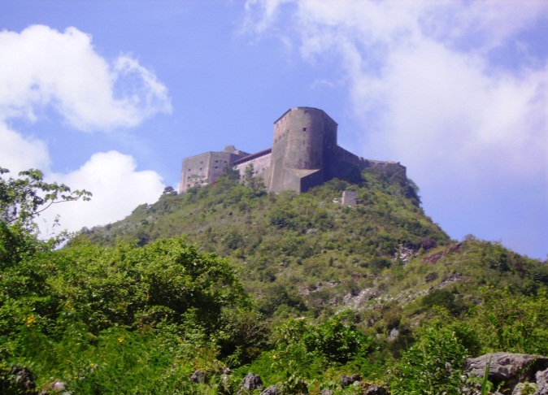
La Citadelle
Depuis 1982, le Parc national historique regroupant la Citadelle Laferrière, le Palais Sans-souci et les Ramiers est classé Patrimoine mondial de l’UNECO. Le risque de déclassement reste menacent à cause d’un segment du projet d’une nationale qui doit le traverser, s’inquiète toujours l’Institut de la Sauvegarde du Patrimoine National (ISPAN). Des entretiens récents, l’Institut de sauvegarde craint qu’un tronçon de la route nationale No 3, au nord d’Haïti, ne devienne, en traversant le Parc national historique, une nuisance visuelle notamment pour la Citadelle Laferrière. Ce qui présente le risque d’un déclassement du plus célèbre des monuments historiques du pays du rang de patrimoine mondiale.
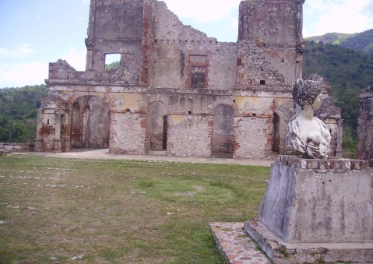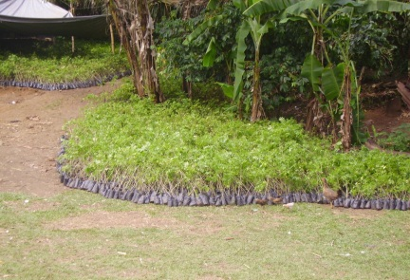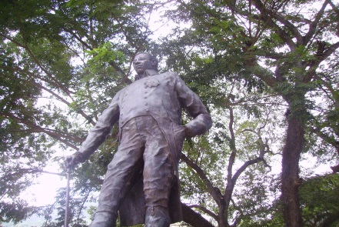
Sans soucis Pépinière de plantules pour campagne Statue du Roi Christophe
de reboisement dans le PNH

CADRE FONCTIONNEL POUR LA GESTION DU PARC NATIONAL HISTORIQUE CITADELLE, SANS SOUCI, RAMIERS (PNH-CSSR)

CENTRE D’ETUDES ET DE COOPERATION INTERNATIONALE (CECI)
13 Mars 2014

2 Impasse Desdunes Rue marcadioeu, Bourdon BP 161044 Port-au-Prince Haiti www.ceci.ca

Mars 2014
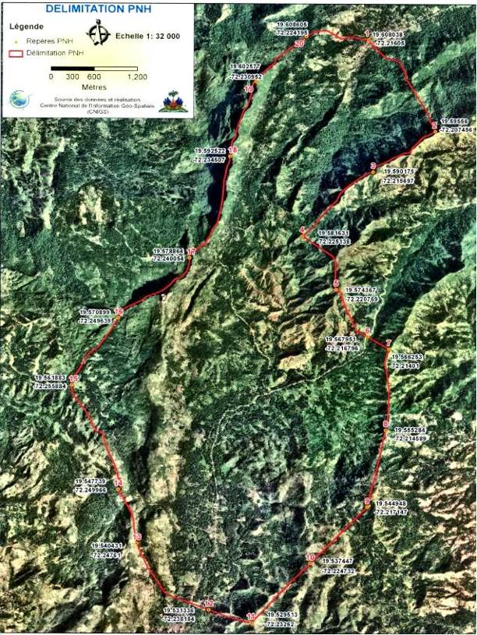
TABLE DES MATIÈRES
LISTE DES ABRÉVIATIONS 6
A INTRODUCTION ET CONSULTATION DU CADRE DE PROCESSUS (ANNEXE B) 7
B RÉSUMÉ NON TECHNIQUE AVEC VUE D’ENSEMBLE DU PROJET 7
C DESCRIPTION DU PARC NATIONAL HISTORIQUE 8
c.1 Situation géographique 8
C.2 Les caractéristiques physiques et biologiques du PNH 9
C.2.1 Menaces sur la biodiversité 9
C.3 Situation Générale 11
C.3.1 Le régime foncier 11
C.3.2 La taille des parcelles 12
C.3.3 Les jachères 13
C.3.4 Activités socio-économiques 14
C.4 Potentiel touristique 18
C.4.1 Situation historique 18
D DESCRIPTION DU PROJET 20
D.1 Le projet Préservation du Patrimoine et Appui au Secteur Touristique en Haïti (PPAST) 20
D.1.1 Composante 1: Développer des sites touristiques et des circuits à travers une sélection d'investissements dans le PNH-CSSR et le centre historique du Cap-Haïtien. 20
D.1.2 Composante 2: investissements locaux d’appui au développement touristique inclusif 21
D.1.3 Composante 3 - Appui au développement des activités et services touristiques 21
D.1.4 Composante 4 –Provision pour Risques et Réponse en cas de cas d’urgence 22
D.1.5 Composante 5 - Mise en œuvre du projet, évaluation et suivi 23
D.2 Investissements du PPAST dans le PNH-CSSR et les restrictions potentielles sur l’accès aux ressources naturelles 23
D.2.1 Implications de la sous-composante « Développement d’un plan de gestion et d’un instrument légal » pour les communautés 23
D.2.2 Éléments de contenu d’un Plan de Gestion 24
E LISTE DES RESTRICTIONS POTENTIELLES ET JUSTIFICATION 24
E.1 Restrictions actuelles 24
E.2 Restrictions potentielles 25
F MÉTHODE CONSULTATIVE ET PARTICIPATIVE ET ANNEXE (B) CONSULTATION DU CADRE DE PROCESSUS 26
F.1 Bien-fondé de la participation 26
F.2 Proposition d’un cadre de concertation consultatif 27
G RÉSOLUTION DE CONFLITS 28
G.1 Types de conflits et plaintes anticipés dans le cadre de la mise en œuvre du plan de gestion 29
G.2 Processus de résolutions des différents 29
G.3 Mécanisme actuel de résolution des conflits 30
G.4 Le règlement des doléances 30
H CONVENTION DE SUIVI 31
I PLAN D’ACTION 31
I.1 Étapes 31
J BUDGET 31
LISTE DES DOCUMENTS CONSULTÉS 37
ANNEXE A Conventions administratives, juridiques et institutionnelles 38
ANNEXE B Résultats des ateliers de Milot tenue le 11 juillet 49
ANNEXE C LISTE DES PARTICIPANTS-TES AUX ATELIERS DU 11 JUILLET À MILOT 52
ANNEXE D Rencontre avec les acteurs 54
RÉFÉRENCES 56

Liste des tableaux
Tableau 1 | Les animaux classés et les plantes menacées dans cette zone clé de biodiversité (ZCB)
Tableau 2 | Statut du foncier dans le PNH-CSSR
Tableau 3 | Statut foncier des parcelles de la zone centrale du PNH-CSSR
Tableau 4 | Superficies déclarées des parcelles (en ha)
Tableau 5 | Modes de faire-valoir prédominants
Tableau 6 | Récapitulatif des évolutions constatées dans l’occupation des sols (1978-2000)
Tableau 7 | Principales activités rémunératrices pratiquées par la population active
Tableau 8 | Activités complémentaires pratiquées par les multi-actifs/actives du PNH-CSSR
Tableau 9 | Organisations évoluant dans la zone historique du Parc National Historique

LISTE DES ABRÉVIATIONS
AEP Adduction d’Eau Potable
ATH Association Touristique d’Haïti
BID Banque Interaméricaine de Développement
BM Banque mondiale
CASEC Conseil d’Administration de la Section communale
CECI Centre d’étude et de coopération internationale
CF Cadre Fonctionnel
CIAT Comité Interministériel d’Aménagement du Territoire
ISPAN Institut de Sauvegarde du Patrimoine National
MEF Ministère de l’Économie et des finances
OGD Organisme de Gestion de la destination Nord
PAR Personnes affectées par les Restrictions
PPAST Héritage culturel et Tourisme durable en Haïti
PDMR Plan de Développement de la Microrégion Dondon/Saint Raphaël
PG Plan de Gestion
PNH Parc National Historique
PNH-CSSR Parc National Historique-Citadelle Henry, Palais Sans Souci et complexe des Ramiers
PPP Partenariats Publics-Privés
UGP Unité de Gestion du Parc
UICN Union Internationale pour la Conservation de la Nature
UNESCO organisation des nations unies pour l'éducation, la science et la culture
UTE Unité Technique d’Exécution
ZCB Zones clé de biodiversité

A INTRODUCTION ET CONSULTATION DU CADRE DE PROCESSUS (ANNEXE B)
La présente version est rédigée pour faire suite aux deux premières versions déposées respectivement les 24 juin et 19 juillet 2013 dans le cadre du contrat signé entre le Centre d’étude et de coopération internationale (CECI) et le Ministère de l’Économie et des Finances (MEF). Elle avait été réalisée suite à une série de consultations complètes (va et vient/feed back) menée avec l’ensemble des parties prenantes les 17 décembre 2013, 8 janvier 2014 et 11 mars 2014.

La présente proposition de cadre fonctionnel est un processus complet de consultation de l’ensemble des parties prenantes à être mis en place par l’ISPAN avec l’appui de l’UTE dans le cadre du projet Préservation du Patrimoine et Appui au Secteur Touristique (PPAST). La liste des personnes représentants des institutions et organisations de la société civile, rencontrées au cours de la consultation de juillet est jointe au présent document : du côté institutionnel, il s’agit principalement des directions départementales des ministères membres du comité interministériel de gestion du PNH-CSSR, sur le terrain du parc comme tel, du directeur de l’Institut de Sauvegarde du Patrimoine National (ISPAN) et du représentant du ministère du Tourisme, des autorités locales (agents exécutifs municipaux, Conseils d’Administration de la Section communale (CASECs), des représentants d’organisations de la société civile de Dondon et de Milot, des représentants d’agents économiques œuvrant dans le parc ou en périphérie (artisans, propriétaires de chevaux, etc.) et de représentants d’organisations du secteur privé intéressées par la sauvegarde du patrimoine et le développement du tourisme. L’ensemble de ces acteurs sont proposés comme parties prenantes du cadre de concertation proposé dans le présent document (section ).

La méthodologie utilisée pour réaliser la consultation portant sur le cadre fonctionnel à mettre en place a été la suivante :
- Entretiens en bilatéral, semi structurés (cueillette d’informations, confrontation d’hypothèses, etc.) avec des personnes clés des institutions et organisations visées;
- Idem au précédent quant au contenu mais sous forme de focus groupes lorsque les participants étaient plus que 3;
- Un atelier de travail réunissant toutes les parties prenantes identifiées et tenu à Milot le jeudi 11 juillet (le compte rendu détaillé de cet atelier est joint au présent document).

Le contenu de l’atelier et des différents entretiens a porté sur le cadre fonctionnel, les potentielles restrictions et compensations et le mécanisme de gestion de conflit.

B RÉSUMÉ NON TECHNIQUE AVEC VUE D’ENSEMBLE DU PROJET
L'objectif de développement du projet est d'améliorer l'attractivité et la gestion des sites du patrimoine ainsi que l'accès aux services dans les zones environnantes, afin de soutenir le développement d’un tourisme durable dans la région du Nord. Cet objectif sera atteint grâce à des investissements physiques pour restaurer, préserver et moderniser les biens patrimoniaux, soutenir des infrastructures locales, l'appui à la gestion de la PNH-CSSR et à l'organisation de la destination touristique.

Les activités seront axées sur un nombre limité d'investissements avec des objectifs clairs et réalistes, (i) l’association du potentiel de Labadie à des activités et des circuits touristiques locaux, (ii) l'amélioration de l'attractivité et de la gestion des destinations tout en réhabilitant et en préservant les biens patrimoniaux, (iii) l'augmentation des opportunités et bénéfices directs pour la population locale. D'autres activités pourraient être ajoutées en fonction de la mise en œuvre du projet d'origine.

Le projet adoptera une approche par étapes, en se concentrant d'abord sur les activités pouvant avoir un impact rapide tandis que les interventions nécessitant davantage de préparation seront planifiées pour une phase ultérieure. La première phase de mise en œuvre durera entre 24 et 36 mois. Un examen à mi-parcours permettra de vérifier la bonne exécution et la progression des activités et aussi de planifier la mise en œuvre de nouvelles activités dans une deuxième phase.

Le cadre fonctionnel est préparé parce que le projet est susceptible de poser des restrictions d’accès aux ressources naturelles dans le PNH-CSSR. L’objectif de ce cadre consiste à établir une structure participative de consultation et de dialogue entre les différentes parties prenantes dont les personnes susceptibles d’être affectées par les restrictions et compensations. Cette structure permettra aux diverses parties prenantes de participer, à la détermination des mesures de compensation et d’accompagnement ainsi qu’à la mise en œuvre et au suivi des activités du projet.

Le cadre fonctionnel s’appuie sur les critères et les procédures de la Banque Mondiale qui seront appliqués dans le cadre du PPAST. Plus précisément, il présente le mécanisme participatif par lequel les composantes spécifiques du projet seront préparées et mises en œuvre; soit : 1) la composition du comité et son fonctionnement 2) le mécanisme de résolution des conflits 3) le budget afférent 4) les arrangements pour la mise en œuvre, l’évaluation et le suivi du cadre fonctionnel.

Dans le but de répondre à l’objectif d’implication des communautés locales dans le projet, la méthodologie de préparation du présent cadre fonctionnel a été réalisée en trois (3) étapes complémentaires : 1) analyse documentaire portant sur un certain nombre d’études diverses réalisées au cours des dernières années et préparation de textes présentant des hypothèses de travail (le premier document soumis le 24 juin dernier) 2), réalisation de consultations approfondies avec l’ensemble des parties prenantes (voir en annexe le détail des groupes et institutions représentés) 3) production d’un ébauche cadre fonctionnel et sa révision suite aux commentaires de l’UTE et de la BM : le présent document.

C DESCRIPTION DU PARC NATIONAL HISTORIQUE

c.1 Situation géographique
Le Parc National Historique: Citadelle, Sans-Souci, Ramiers (PNH-CSSR) est le parc le plus important d’Haïti puisqu’il s’étend sur «une superficie de 25 km² comprenant le parc proprement dit et sa zone périphérique dite zone tampon» (Figure 1). Ce parc est localisé dans le Département du Nord, à cheval sur les limites juridictionnelles des communes de Milot, de Dondon, de Plaine-du-Nord et de Grande-Rivière-du-Nord. C’est également le seul bien culturel haïtien inscrit, depuis 1982, sur la liste du Patrimoine mondial de l’UNESCO.
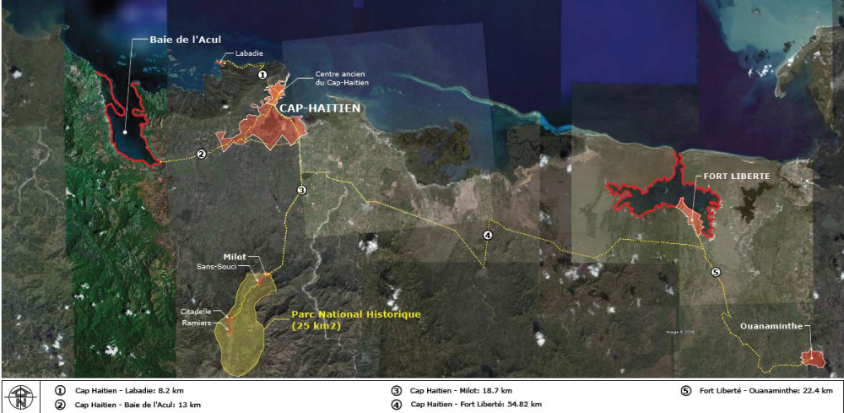
Figure 1 : Localisation du Parc National d’Haïti (jaune)

Les principales caractéristiques du PNH-CSSR sont :
- Situé au cœur du système montagneux du Nord d’Haïti;
- Au carrefour de trois départements géographiques;
- Dans la région frontalière haïtiano-dominicaine;
- Sur la route des croisières caribéennes;
- Desservis par le port touristique de Labadie;
- Desservis par le port international du Cap-Haïtien;
- Desservis par l’aéroport international du Cap-Haïtien;
- Déclaré Patrimoine Mondial en tant que sites dédiés à la défense du premier état fondé à l’époque contemporaine par des esclaves noirs ayant conquis leur liberté;
- Hébergeant la plus grande collection de monuments et d’objets identitaires du peuple haïtien.

C.2 Les caractéristiques physiques et biologiques du PNH
Le Parc national historique est une zone réservée décrétée par la Loi du 7 Août 1962. Il constitue une réserve naturelle avec un relief composé de montagnes, plateaux, plaines, rivières, ravines, grottes, chutes, cascades, etc. Sa faune et sa flore comportent des espèces rares et en voie d'extinction. Il s’agit d’un parc naturel en lui-même remarquable, comportant une biodiversité exceptionnelle. La chaîne de montagnes du Bonnêt-à-l’Évêque est souvent évoquée pour ses caractéristiques écologiques. La flore du parc comporte environ 55 espèces d’orchidée et « 180 espèces de plantes dont de nombreuses médicinales utilisées par les habitants de la région». Tandis que la faune comprend « 28 espèces d'oiseaux dont 9 espèces endémiques, des reptiles et amphibiens. C'est une des rares régions du pays où les deux espèces de tordiers (Todussubulatus et T. angustrirotris) cohabitentError: Reference source not found».

C.2.1 Menaces sur la biodiversité
Le PNH-CSSR fait partie des 17 zones clé de biodiversité (ZCB) préliminaires identifiées par l’UINC depuis 2009. Les critères généralement reconnus par une ZCB sont : (1) Une ou plusieurs espèces menacées sur plan mondial, (2) une ou plusieurs espèces endémiques qui sont restreintes au site ou à la région environnante, (3) des concentrations significatives pour une espèce et (4) des exemples significatifs sur le plan mondial de types d’habitats et d’assemblage d’espèces uniques. Ces zones, comme le PNH-CSSR, sont le point d’entrée dans la conservation et à la sensibilisation du public concernant un patrimoine naturel irremplaçable que la société risque de perdre si des mesures ne sont pas prises en vue de sa conservation car elles correspondent à des zones du pays où l’on trouve des concentrations particulièrement élevées d’espèces menacées. Les espèces animales et végétales menacées sur le plan mondial qui font classées le PNH-CSSR Zone Clé de Biodiversité figurent dans le tableau ci-dessus.

Tableau 1 : Les animaux classés et les plantes menacées dans cette zone clé de biodiversité (ZCB)Error: Reference source not found
Classe | Espèce | Statut*
AMPHIBIEN | Eleutherodactylus poolei, Cochran, 1938 | CR
AMPHIBIEN | Eleutherodactylus schmidti Schwartz, 1923 | CR
AMPHIBIEN | Eleutherodactykus sommeri, Schwartz, 1977 | EN
AMPHIBIEN | Hypsiboas heilprini Nobre, 1923 | VU
AMPHIBIEN | Osteopilus pulchrilineatus Cope, 1869 | EN
AMPHIBIEN | Osteopilus vastus Cope, 1871 | EN
OISEAUX | Amazona ventralis Muller 1776 | VU
OISEAUX | Aratinga chloroptera Souancé 1856 | VU
OISEAUX | Corvus leucognaphalus Daudin, 1800 | VU
OISEAUX | Cedrela odorata, L | VU
ARBRES | Cinnamonum triplinerve (Rui et Pav), Kosterm. | EN
ARBRES | Guiaiacun offinale, L. | EN
ARBRES | Guaia santum L. | VU
CRUSTACÉE | Epilaborera hayetensis Rathbun, 1893 | VU
REPTILE | Celestus warreni Shwartz, 1970 | CR
*CR= En danger critique d’extinction, EN=En danger, VU=Vulnérable d’après la liste rouge de l’UICN

Selon un rapport de l’Institut de Sauvegarde du Patrimoine National (ISPAN), le PNH-CSSR fait actuellement face aux menaces suivantes:
- Urbanisation non-contrôlée des villes de Dondon et de Milot, limitrophes au Parc National Historique (PNH);
- Agriculture et élevage libre dans le PNH, en partie responsables du déboisement;
- Pollution par déchets générés par le nombre sans cesse croissant de visiteurs;
- Exploitation anarchique des carrières de matériaux pour fins de construction;
- Projet d'infrastructure routière menant au ou traversant le PNH, sans études d'impacts et de conséquences sur les monuments historiques et l'environnement.

En juillet 2010, un rapport commandé au Comité du patrimoine mondial de l’UNESCO par le ministère de culture a formulé sept recommandations en lien avec la gestion du ParcError: Reference source not found, qui selon un rapport non publié de 2012 sont en voie d’être mises en œuvre.

Le ministère de la Culture et de la Communication définit les aires d’exploitation du PNH-CSSR qui régissent les types d’activités permises dans chaque zone et les restrictions y adhérant. Le parc peut ainsi être divisé en différentes zones tel que rapporté dans le rapport de Stokes (2010)Error: Reference source not found. Il sera important de prévoir des signalisations et indications des démarcations des différentes zones du parc afin d’assurer de la transparence dans ce processus. À cet effet et sur la base des travaux de Yves Renard (1983), Nancy Bouché (1987) et Chantal Laurent (1988), Michèle Oriol 2010Error: Reference source not found délimite la zone historique centrale qui vient d’être bornée (voir en annexe), en suivant dans la plupart des cas les limites naturelles faciles à identifier par les populations locales (lignes de crête, cours d’eau, limites des communes et sections communales, etc. (voir Error: Reference source not found).

C.3 Situation Générale

C.3.1 Le régime foncier
Les données sur le foncier rapportées dans le rapport de M. Oriol (CIAT 2010) permettent de préciser que la plus grande partie du parc (94%) est en propriété privée. Dans le tableau ci-dessous, les terres déclarées héritées représentent la plus grande portion tandis que celles achetées arrivent en deuxième position.

Tableau 2.-Statut du foncier dans le PNH-CSSR
Statut | Nombre de parcelles | %
Héritage | 117 | 38
Achat | 110 | 36
Indivision | 31 | 10
Non déterminé | 30 | 10
L’Etat | 18 | 6
Don | 3 | 1
Total | 309 | 100
Source : Enquête CNIGS 2009, tiré du rapport Étude socio économique et foncière réalisée dans le cadre du projet PITDD p.40

Dans la zone centrale, l’achat semble nettement dominé avec 65% des parcelles identifiées selon le rapport, tant que la part de l’État n’est que de 3% de l’ensemble des parcelles.

Tableau 3.-Statut foncier des parcelles de la zone centrale du PNH-CSSR
Statut | Centre de Milot | Choiseuil | Total | %
Achat | 183 | 111 | 294 | 65
Indivision | 4 | 57 | 61 | 13
Héritage | 67 | 19 | 86 | 19
État | 2 | 11 | 13 | 3
Don | 1 | - | 3 | -
TOTAL | 270 | 198 | 455 | 100
Source : Enquête CNIGS 2009, tiré du rapport Étude socio économique et foncière réalisée dans le cadre du projet PITDD p.42

C.3.2 La taille des parcelles
Selon l’étude du CNIGS (2009), 72% des parcelles déclarées dans le Parc font moins de 0,34 ha, 61% font 0,65 ha ou moins. Ceci révèle que nous sommes en présence d’un territoire très morcelé comme le montre les chiffres ci-dessous :

Tableau 4 : Superficie déclarées des parcelles (en ha)
Taille des parcelles | Nbre | Total référencé | % | %
0,129 ha et moins | 19 | 53 | 32 | 61
Entre 0,129ha et 0,258 ha | 5 | 53 | 32 | 61
¼ d’ha | 29 | 53 | 32 | 61
0,65 ha | 49 | 49 | 29 | 61
0,96ha | 12 | 28 | 17 | 39
1,29 ha | 16 | 28 | 17 | 39
Entre 1,29ha et 2, 58ha | 16 | 16 | 10 | 39
Entre 2,58 ha et 3,87 ha | 15 | 21 | 12 | 39
Plus de 3,87 ha | 6 | 21 | 12 | 39
TOTAL | 167 | 167 | 100 | 100
Source : Source : Enquête CNIGS 2009, tiré du rapport Étude socio économique et foncière réalisée dans le cadre du projet PITDD p.44

Le rapport précise également que le mode de faire-valoir direct est largement dominant dans le parc (75,5%). Le faire-valoir indirect renvoie à des situations particulières : métayer sur des parcelles en indivision, gérants sur des terres achetées, fermiers de l’État.

Tableau 5 : Modes de faire-valoir prédominants
Statut | Nombre de parcelles | %
Faire-valoir direct
 | 218 | 71
Faire-valoir indirect
Métayer | 24 | 26
Gérant | 19 | 26
Fermier de l’Etat | 15 | 26
Usufruit | 23 | 26
Total FVI | 81 | 26
Sans exploitant | 10 | 3
TOTAL | 309 | 100
Source : Enquête CNIGS 2009, tiré du rapport Étude socio économique et foncière réalisée dans le cadre du projet PITDD p.22

Selon une étude réalisée en 2008 par le Ministère du Tourisme sur la planification régionale de l’écotourisme, l’occupation des sols a fortement évolué entre 1978 et le début des années 2000. Les types de changements survenus au cours de ces trois (3) décennies révèlent une importante régression de la couverture végétale sauvage en faveur des zones de culture mais aussi en faveur de la savane arbustive dense (voir tableau)

Tableau 6.-Récapitulatif des évolutions constatées dans l’occupation des sols (1978-2000)
Type d’occupation | Évolution
Type d’occupation | Ha | %
Forêt mixte | -4,1 | -7
Savane arbustive dense | -4,9 | -28
Savane arbustive dégradée | 6,0 | 25
Sol nu, culture | 1,7 | 5
Habitat isolé | 1,4 | 1353
Monument | - | -
Source : Planification régionale de l’écotourisme sur le chemin des 200 ans de l’indépendance d’Haïti, 2004, Haïti debout, sommet mondial de l’écotourisme, 19-22 mai 2007, Québec Canada

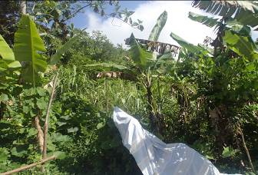
Les systèmes agraires dominants dans le Parc en exploitent toute la topographie à savoir versants ensoleillés ou à l’ombre, ravins et altitudes. Le versant nord qui correspond à la commune de Milot est dominé par l’association café/cacao, des cultures pérennes, le maïs, l’igname et le cacao. Le versant sud (commune de Dondon), est dominé par la culture du café, de la canne à sucre, canne de bouche et des cultures de zone sèche comme le manioc, la pistache. Banane et igname sont cultivés dans les fonds frais et autour des maisons tout comme les agrumes. Signalons enfin que la grande diversité des cultures et les micro-climats permettent d’étaler l’activité agricole sur toute l’année.

L’élevage se pratique partout à l’intérieur du Parc (cabris, chevaux, bœuf, porcs). Les espaces limitrophes des monuments sont le lieu privilégié pour le pâturage notamment lorsque les terrains privés sont en culture d’où la végétation quasi lunaire observée autour des monuments

C.3.3 Les jachères
Une autre caractéristique importante du PNH-CSSR est l’importance des superficies en jachère ou qui ne peuvent pas être mises en culture du fait de leur inaccessibilité ou de leur configuration. Le rapport de Oriol (2010) a identifié quatre (4) sortes de jachère dans le Parc :
- Les jachères proprement dites, jachères herbacées caractérisées par la présence de repousses d’herbes, notamment l’herbe appelée « cosse » (Peperomia pellucida (L.) Kunth.)
- Les « rak », jachère de longue durée où l’on perçoit la présence dominante de « bois casse », Cassia emarginata L., mais aussi des goyaviers (Psidium guajava L.), du cachiman (Annona squamosa L.)
- Les « macaye »où probablement il n’y jamais eu d’agriculture. On y rencontre des figuiers (Clusia minor L.), caïmites (Chrysophyllum cainito L), et arbustes divers avec une importante présence de lianes enchevêtrées
- Des espaces boisés d’une certaine étendue caractérisés par des plaques rocheuses pentues et très peu accessibles

C.3.4 Activités socio-économiques

C.3.4.1.-Une agriculture destructrice de l’environnement
Le Parc est essentiellement occupé par un système agraire de montagne humide dominé par une bonne couverture boisée par endroits, la présence du café et du cacao, des tubercules, notamment des diverses espèces d’ignames, la banane et la culture saisonnières de diverses espèces de haricots. Ce système a été mis en place par une paysannerie anciennement implantée depuis plus de 4 générations.

Ce système agraire est présent avec tous les éléments de dégradation de l’environnement identifiés dans les systèmes de même type à travers le pays : coupe de bois, élevage à la corde et libre sur les terres de l’État, production de charbon. Un autre de dégradation constatée sur la piste qui conduit à la Citadelle est la roche de construction obtenue par échauffement du roc constitutif du sommet du Bonnet à l’Évêque.

Par ailleurs, en plus de l’exploitation forestière, qui gagne de l’importance ces dernières années, affectant même les écosystèmes dans les montagnes humides de Dondon, on retrouve aussi un système de culture avec café (les jardins boisés caféiers) et un système sans café (les jardins vivriers) en cours de vieillissement. Enfin d’autres activités, causent d’importants dégâts environnementaux il s’agit notamment de l’extraction de pierres pour la construction, la production de planche et de charbon

Extractions de roches
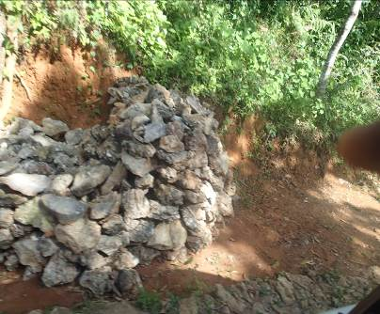

C.3.4.2 Les activités génératrices de revenu
Le rapport de Oriol (2010), reprenant la définition de la population active (16 à 64 ans), a estimé la population du Parc à 1601 personnes dont 860 femmes. Cette tranche représente 53% de la population totale. En comptant actifs simples et multi-actifs, la population (exerçant une activité génératrice de revenu) représente 584 hommes et 485 femmes soit 79% hommes et 56% femmes. Trois (3) grands secteurs, selon le rapport, occupent les hommes : agriculture, construction, et artisanat/tourisme, alors que les femmes s’adonnent presqu’essentiellement au petit commerce, et l’éducation. Très peu d’habitants vivent du tourisme. Cette activité se trouve plus concentrée dans les environs de la station balnéaire Labadee. Le tableau ci-dessous énumère les principales activités génératrices de revenu exercées par les habitants du parc sur un échantillon de 700 personnes << actives>> enquêtées

Tableau 7.-Principales activités rémunératrices pratiquées par la population active
Activités uniques pratiques par les hommes et les femmes
Homme Femme
Activités | % |  | %
Agriculture | 48 |  | 8
Construction | 17 |  | -
Artisanat/Tourisme | 135 |  | 5
Santé | 3 |  | -
Métier du bois | 3 |  | -
Administration | 3 |  | 1
Couture/Broderie | - |  | 4
Éducation | 3 |  | 5
Commerce | 3 |  | 51
Petits métiers | 3 |  | 5
Divers | 1 |  | 4
Borlette | 1 |  | -
Transport | 1
Retraités | - |  | -

Le rapport précise et ce fut également le constat de notre enquête d’échantillonnage restreint réalisé lors de la mission terrain de juillet 2013, qu’un nombre appréciable d’hommes sont des multi-actifs qui exercent donc plusieurs activités en même temps, jusqu’à cinq (5) en moyenne. Ces multi-actifs, impliqués dans l’agriculture, exercent parallèlement des activités préjudiciables à l’environnement : production de charbon de bois, de planches, extraction de roches pour la construction, etc. Le tableau qui suit résume les activités exercées par les multi-actifs hommes et femmes

Tableau 8.-Activités complémentaires pratiquées par les multi-actifs/actives du PNH-CSSR
Catégorie | Activités
Complémentaires de l’agriculture et destructrices de l’environnement | - Production de charbon,  - Production de planches, Extraction de roches,  - Construction à base de bois,  - Artisanat/tourisme et/ou charbon, planches  - Transport/bois  - Bois/planches  - Charbon et construction  - Menuiserie
Complémentaires de l’agriculture non destructrices de l’environnement | - Artisanat et tourisme  - Artisanat et tradipraticiens  - Borlette  - Construction  - Ébénisterie et maçon  - Santé  - Tradipraticiens  - Enseignement  - Matron/Matronne  - Tailleur (confection d’habits)
Multiples non agricoles | - Tourisme et soudure  - Artisanat et construction  - Artisanat et transport  - Artisanat et couture  - Construction et borlette  - Ébénisterie et boucherie  - Tradipraticiens et hôpital  - Enseignement et fonction publique

Source : Rapport d’étude socio-économique et foncière sur le PNH-CSSR, 2009

C.3.4.3 Groupements et Associations
La région du Parc est dotée de plusieurs structures associatives locales regroupant des habitants des différentes sections communales des communes limitrophes. Même si leur nombre est difficile à estimer pour le moment, une première typologie permet d’indiquer qu’on y retrouve les groupements suivants) :
- Les coopératives agricoles, artisanales et de commercialisation plus actives à Milot (8), à Dondon, ces coopératives s’occupent principalement de la commercialisation du café, du cacao et des produits artisanaux;
- Les organisations paysannes à vocation agricole peu nombreuses. Elles se consacrent essentiellement à la production agricole, à la gestion des activités agro-économiques génératrices de revenus. Les groupements de travailleurs agricoles, les associations paysannes gestionnaires des banques d’intrants agricoles font partie de cette catégorie;
- Les organisations paysannes à vocation générale rencontrées majoritairement à Milot (55% des organisations existantes). Elles embrassent des activités générales de développement socio-économique de leurs régions comme la réhabilitation des pistes rurales, assainissement etc.;
- Les organisations paysannes militantes qui portent les revendications des masses paysannes auprès des services et autorités étatiques concernées. Peu nombreuses au niveau dans la zone centrale du parc. Elles sont plus présentes à Dondon (25% des organisations paysannes existantes) et à Milot (45%).

La zone historique du Parc a connu une évolution particulière en matière de structures associatives. Celles-ci ont vu le jour notamment à la faveur des différents projets de rénovation de monuments historiques exécutés par l’ISPAN sinon de protection de l’environnement ou de sécurité alimentaire mis en œuvre par les différents ministères. Plusieurs d’entre elles déclarent intervenir dans la gestion de l’environnement, le tourisme et l’agriculture. Elles regroupent en moyenne une trentaine de membres (tableau 8).

Tableau 9.-Organisations évoluant dans la zone historique du Parc National Historique
Nom du Groupe | Sigle | Nbre de membres | Domaine (s) d’Intervention | Fondation/Adresse
- Asosiyasyon Tèt Kole Peyizan Asnal | ATKPA | 38 | Agriculture-Environnement | 24-07-2008/Rue Arsenal
- Mouvman Fanm Asnal | MOFA | 35 | Environnement-Touriste-Commerce | 24-12-2011/Rue Arsenal
- Rassemblement des Paysans Arsenal | RPAM | 30 | Développement local | 02-07-2010/Rue du Palais
- Oganizasyon Fanm Diyite 2 Milot | OFDM | 45 | Environnement-Commerce | 30-12-2010/Dignitaire 2
- Association pour le Développement de Choiseuil et Carmilot | ADCC | 40 | Développement local | /Carmilot
- Oganizasyon Fanm Kamilo | OFAKAM | 30 | Environnement-Touriste | 20-12-2011/Carmilot
- Asosiyasyon Tèt Kole Peyizan Diyitè 2 | ATKPD2 | 31 | Développement local | 25-08-2008/ Dignitaire 2
- Organisation des Paysans pour l’Avancement de Milot | OPAM | 1200 | Développement communautaire | 19-07-1997/ Arsenal
- Organisation des Femmes pour l’Avancement de Milot | OFPAM | 48 | Agriculture-Environnement | 19-07-1997/ École Application Milot
- Fanm Vanyan Choiseuil | FAVAC | 42 | Touriste-Commerce | 30-12-2008/Choiseuil
- Organisation des Paysans pour l’Avancement de Choiseuil | OPACH | 45 | Développement communautaire | 03-07-2011/École Choiseuil
Source : Enquête de terrain (juillet 2013) et contribution de la Mairie de Milot non-publié de D. Elie réalisé en 2012 ont depuis été prises en charge ou sont en cours de réalisation.

C.4 Potentiel touristique

C.4.1 Situation historique
Inscrit depuis 1982 sur la liste du Patrimoine mondial de l’UNESCO, le parc est avant tout un site historique composé de trois (3) entités distinctes et complémentaires construites sous le règne d’ Henry Christophe entre 1804 et 1820 : (1) le palais en ruines de Sans Souci et ses dépendances dominant le bourg de Milot, (2) la forteresse de montagne de La Ferrière dite Citadelle Henry, (3) le plateau de Ramiers avec ses quatre redoutes entourant un palais en ruine.

C.4.1.1 Le palais Sans-Souci
À 15 km de Cap-Haïtien, le palais Sans-Souci est un bâtiment qui, à sa grande époque, rivalisait avec les plus beaux palais d'Europe. Il est aujourd'hui en ruine, mais le site, reste chargé d’histoire. L’ensemble architectural du palais Sans-Souci comprend :
- La chapelle;
- la résidence royale, qui abritait les salles d’apparat et de réceptions, le cabinet de travail du monarque, les appartements privés du roi, de la reine et de leurs filles, les domestiques de la famille royale;
- les édifices administratifs : le grand conseil d’État, les ministères;
- les casernes;
- les prisons;
- les divers ateliers d’entretien;
- les écuries;
- l’hôpital et l’hôtel de la monnaie,
- la bibliothèque;
- la résidence du prince héritier;
- l’arsenal.

Dans le périmètre du palais se trouvent également la distillerie royale, les magasins d'artillerie, la fonderie du royaume, les casernes de l'artillerie, etc.

C.4.1.2 La citadelle Henry
La citadelle Henry est la plus grande infrastructure défensive militaire jamais édifiée en Haïti et dans toute la Caraïbe. Elle occupe « une position naturelle privilégiée sur le socle rocheux et escarpé du pic Laferrière de la chaîne du Bonnet », à une altitude approximative de 979 mètres, couvrant une superficie d’environ un hectare. Elle est située dans la juridiction de la section communale du Bonnet-à-l’Évêque.

La citadelle est une forteresse constituée de 14 parties principales qui se soutiennent et se complètent : la batterie Coidavid, la rotonde, la batterie royale, le quartier des officiers, la batterie des princesses, la batterie de la reine, la batterie du prince royal, la batterie Marie-Louise, la batterie Grand-Boucan, le bastion du pont-levis, la batterie du pont-levis, le palais du gouverneur, la poudrière, le tombeau du prince Noël.

Dans l’art de la fortification, la citadelle occupe une place tout à fait originale dans la mesure où elle tente la synthèse entre les doctrines de deux grands maîtres de la fortification : Vauban (1653-1701) et le marquis de Montalembert (1714-1800). Comme c’est le cas pour Ramiers, la citadelle Henry fait partie d'une ligne de fortifications qui, dès le lendemain de l’indépendance, communiquent entre elles et couvrent l’ensemble du territoire d’Haïti.

C. 4.1.3 Le complexe des Ramiers.
Ce site est le dernier élément de ce complexe historique, le plus important de la Caraïbe : la citadelle Henry, le palais Sans-Souci et le site fortifié des Ramiers. Il est constitué de quatre (4) redoutes indépendantes qui couronnent le site des Ramiers à l'extrémité sud de la crête du Bonnet-à-l'Évêque. Au centre de ce petit plateau des Ramiers ainsi protégé se trouvent les ruines très effacées de ce qui aurait pu être une résidence importante, peut-être même royale. L'ensemble forme le système défensif de la citadelle sur son flanc sud et complète aussi le rôle que joue la citadelle dans le système de défense postcolonial (Lainé, 2009).
Complexe des Ramiers
Crédit photo : Manès Lainé, 2009

L’importance du Parc réside dans trois (3) éléments qui le caractérisent. En effet, le PNH-CSSR est :
- d’abord de l’un des hauts lieux de la biodiversité du pays déclaré «Zone réservée» par la Loi du 7 Août 1962Error: Reference source not found,. Le parc constitue une réserve naturelle avec un relief composé de montagnes, plateaux, plaines, rivières, ravines, grottes, etc. Il comprend également une faune et une flore composée d'espèces rares en voie d'extinction. Le tout forme un écosystème cohérent qui dépasse ses limites officielles puisqu’il se situe dans la zone centrale des massifs du Nord qui se prolongent en République Dominicaine.
- un lieu de mémoire qui est constitué de monuments qui constituent les symboles de l’identité haïtienne. Ces monuments ont été construits par des anciens esclaves durant la période postcoloniale sous la direction d’Henry Christophe, l’un des pères fondateurs de la Nation Haïtienne; il a dirigé ‘’l’État du Nord’’ après la scission de 1806 jusqu’à sa mort le 8 octobre 1820.
- un espace de loisir et de partage de la culture haïtienne riche et diversifiée; le parc est également un espace habité par des populations locales qui diffusent depuis des générations des traditions orales sous forme de récits historiques. Ces traditions orales constituent « une partie importante du patrimoine culturel immatériel haïtien ». De plus, les monuments du parc servent de motifs à la production d’œuvres artisanales et de sujets pour des pièces de théâtres. Les visiteurs comme les résidents sont invités à partager les danses, les chants, les savoirs et savoir-faire en lien à l’authenticité du site.

C.4.1.4Tourisme actuel et potentiel
Une meilleure gestion du parc en augmentera l’attractivité pour les touristes, dont entre autres les plus de 600 000 croisiéristes entrant en Haïti par la station balnéaire de Labadie annuellement et pour qui l’état actuel des lieux en limite l’attractivité.

Cet afflux de touriste permettrait d’améliorer les conditions de vie des habitants de la région, non seulement par une augmentation d’opportunités de création d’emplois et d’entreprenariat liés aux activités touristiques, mais aussi éventuellement par la génération d’un fonds de développement local sur la base des tarifs d’entrée au parc. Actuellement, aucun système organisé de droits d’entrée n’est en vigueur et une grande source de revenus locaux est ainsi perdue. Ces revenus, pourraient servir à l’entretien et l’investissement dans le parc et au développement des communautés y habitant. Fritz Jean (2011)Error: Reference source not found propose par exemple des tarifs d’entrée de 15$US pour les visiteurs internationaux, de 1,87$US pour les visiteurs nationaux et de 0,40$US pour les étudiants nationaux. Ces tarifs permettraient selon lui des revenus avoisinants les 500 000 $US annuellement avec 200 000 visiteurs par an, augmentant graduellement avec le temps jusqu’à 1,8 million pour 670 000 visiteurs après 5 ans selon ses projections, si les aménagements et les services offerts rendent le site suffisamment attrayant pour les touristes internationaux.

D DESCRIPTION DU PROJET

D.1 Le projet Préservation du Patrimoine et Appui au Secteur Touristique en Haïti (PPAST)
Les objectifs du projet sont d’ : (i) accroître l’attractivité des sites culturels du Nord d’Haïti pour les touristes, (b) améliorer le cadre de vie pour les résidents vivant dans le Nord de Haïti, et (c) appuyer la capacité du Gouvernement à répondre rapidement et efficacement à une situation d’urgence définie, en cas de nécessité.
Les objectifs du projet seront atteints à travers: (i) des investissements physiques pour améliorer la résilience, restaurer, conserver et mettre en valeur des biens patrimoniaux et mettre à niveau des infrastructures locales ; (ii) un soutien aux capacités de gestion du PNH-CSSR et des biens culturels ainsi qu'à la promotion et le développement d’un tourisme responsable; et (iii) une provision pour renforcer la capacité du gouvernement haïtien à répondre promptement et efficacement à une situation d'urgence éligible. Les activités seront axées sur un nombre limité d’investissements avec des objectifs clairs et ciblés: (i) renforcer la résilience, l’attractivité et la gestion des biens patrimoniaux et sites ; (ii) promouvoir des circuits et des attractions touristiques; et (iii) fournir des opportunités économiques pour la population locale.

Les activités du projet seront axées sur un nombre limité d'investissements avec des objectifs clairs et réalistes, (i) l’association du potentiel de Labadie à des activités et des circuits touristiques locaux, (ii) l'amélioration de l'attractivité et de la gestion des destinations tout en réhabilitant et en préservant les biens patrimoniaux, (iii) l'augmentation des opportunités et bénéfices directs pour la population locale. D'autres activités pourraient être ajoutées en fonction de l’évolution de la mise en œuvre du projet d'origine.

Le projet adoptera une approche par étapes, en se concentrant d'abord sur les activités pouvant avoir un impact rapide tandis que les interventions nécessitant davantage de préparation seront planifiées pour une phase ultérieure. La première phase de mise en œuvre durera entre 24 et 36 mois. Un examen à mi-parcours permettra de vérifier la bonne exécution et la progression des activités et aussi de planifier la mise en œuvre de nouvelles activités dans une deuxième phase.

Le projet comporte les éléments suivants:

D.1.1 Composante 1: Développer des sites du patrimoine culturel physique et des circuits à travers une sélection d'investissements dans le PNH-CSSR et le centre historique du Cap-Haïtien.
Cette composante fournira un appui au gouvernement pour restaurer, conserver et gérer des sites culturels et naturels existants pouvant induire et entretenir une demande touristique potentielle. Outre la conservation et la gestion, le projet appuiera la restauration de bâtiments historiques et autres monuments, qui permettra d'améliorer l'attractivité de la destination et d'accroître la capacité d’accueil touristique de la région, de façon à ne pas focaliser toute la pression de la demande sur les éléments fragiles comme la Citadelle. Cette démarche est basée sur une véritable approche de développement durable du tourisme de la Région Nord.

D.1.1.1 Parc national historique Citadelle Sans Souci Ramiers (PNH- CSSR)
À partir de la phase I, le projet appuiera des travaux d'urgence pour faire face aux risques imminents pouvant porter atteinte à l'intégrité de la Citadelle Henry et du Palais de Sans Souci, tels que définis par l'UNESCO en avril 2012. Parallèlement, les efforts actuels du gouvernement pour mettre en place une autonomie financière durable du parc et d'élaborer un plan de gestion seront pris en charge. L'Autorité du Parc devra être établie conformément à la loi haïtienne. Les principales dispositions de l'instrument juridique ont déjà été rédigées : voir l’arrêté de 2012 créant le comité interministériel. Un plan de gestion du parc sera élaboré et validé en concertation avec un large éventail de parties prenantes. Le projet permettra de financer les coûts de la structure de gestion sur une base décroissante dans le temps.

Une fois que l'Autorité du Parc établie, des investissements supplémentaires seront faits pour des travaux de conservation, restauration des jardins, d'embellissement général, de mise en scène, de réhabilitation et de mise aux normes des réseaux d'assainissement, de plomberie et d’électricité, de protection contre la foudre et d’amélioration de l’accueil du visiteur. L’objectif étant d’avoir, à terme, un parc pouvant supporter plus de visiteurs et d’horizons divers car fournissant un plus large éventail d’attractions et la possibilité de séjours plus longs. Une fois ces acquis consolidés, le projet permettra d'identifier un réseau de destinations touristiques viables qui pourraient être appuyés ultérieurement par le projet.

D.1.1.2 Cap Haïtien
L'objectif de ce projet au Cap Haïtien est d'aider à préserver et améliorer le caractère pittoresque du centre-ville historique. Pour cela, le projet utilisera une combinaison d'instruments d'assistance technique et de financement afin de promouvoir une approche basée sur un principe de réseau de certaines places et des principaux sites touristiques. Les activités porteront sur des sites et aires homogènes, des bâtiments emblématiques et remarquables du centre historique classé, notamment: (i) des bâtiments historiques comme la Maison Anténor Firmin à proximité de la place centrale, (ii) de l'ancienne prison, qui pourrait accueillir un certain nombre d'activités culturelles, de mémoire et les activités connexes d’accueil touristique, (iii) certains îlots ou front bâtis remarquables. Un inventaire et un diagnostic du potentiel du tissu bâti patrimonial seront réalisés dans cette optique. Des travaux de conservation et de réhabilitation porteront également sur les rues desservant ces éléments patrimoniaux mis en exergue et d’une façon générale viseront la rénovation à certains égards, du centre-ville. Le projet permettra de concevoir et mettre en place des dispositifs et mesures incitatives au développement des affaires et d’investissements privés en relation avec les opérations de restauration du bâti patrimonial privé en vue de sa réutilisation à des fins touristiques. Le projet appuiera également la mise à jour de la règlementation en matière d’urbanisme et de normes de construction et de restauration dans le centre historique.

D.1.2 Composante 2: investissements locaux
Pour assurer une croissance inclusive, le projet appuiera également les investissements dans les communes voisines du PNH-CSSR et en particulier à Milot et Dondon pour développer leurs infrastructures et les facilités nécessaires au développement du tourisme et promouvoir la chaîne de valeur touristique (par exemple, marché artisanal, les réseaux d'eau, d’assainissement et d’électricité..). Ces deux villes sont des passerelles vers le parc, des lieux de passage et de transition vers ces sites et monuments restaurés et valorisés par le projet. Le projet comprendra également des investissements locaux dans les quartiers périphériques du centre-ville du Cap-Haïtien. L'identification et la mise en œuvre de ces investissements seront réalisées suivant une approche de programmation participative à l’instar de celle développée dans le cadre de deux projets de développement local de Milot et Dondon et des mécanismes de projets CDD urbains( PTDT et PRODEPUR) ) autour de Tables de Concertation Communales.

Certains investissements déjà pré-identifiés et éligible au financement du projet pourraient inclure, entre autres : un pont à Dondon, éclairage public, pavage de voies, trottoirs, déplacement des fours traditionnels sur la zone artisanale de Milot, école et centres de santé, nettoyage de berges, déplacement du petit marché (deuxième phase), aménagement de places publiques, embellissement de façades, plantation, extension du réseau d’AEP, assainissement et drainage, aménagement du marché artisanal, aménagement de sites culturels et amélioration de l’accès, et études pour la gestion des déchets solides dans les communes.

D.1.3 Composante 3 - Appui au développement du secteur touristique inclusif
L'objectif de cette composante est de fournir un soutien pour renforcer l'attractivité et la gestion du Nord en tant que destination touristique. Il appuiera:
- Renforcement des capacités du Ministère du Tourisme par le biais : a) du développement de la planification dans le secteur du tourisme et de circuits touristiques ; b) d’activités de perfectionnement des compétences ; et c) de l’amélioration des statistiques concernant le tourisme et du renforcement de la coordination au sein du secteur, par le biais de la réalisation de petits travaux et la fourniture de biens, de services de consultants et de Formation.
- Renforcement des capacités de l’OGD : a) aux fins de la conception de stratégies de promotion du tourisme et de la poursuite d’activités de promotion et dans les domaines techniques ; et b) pour la conception et l’amélioration de produits touristiques, par le biais de la fourniture de biens, de services de consultants et de Formation.
- Renforcement de la participation des populations locales aux activités touristiques axées sur le patrimoine culturel grâce : a) à la fourniture de Dons pour les Manifestations Communautaires et le Tourisme aux Destinataires en vue de la réalisation de Sous-Projets visant à développer les services et les produits axés sur le tourisme ; et b) au renforcement des capacités des communautés locales à développer des services et des produits axés sur le tourisme, par le biais de la fourniture de biens, de services de consultants et de Formation.
L'objectif de cette composante est de soutenir le développement du secteur du tourisme en valorisant le patrimoine culturel dans la région, en favorisant l'engagement des communautés, la planification du tourisme, le développement de produits touristiques, le soutien aux entreprises touristiques, aux événements et le renforcement des capacités institutionnelles. Cette composante comprendra une assistance technique au MT: un soutien à la planification touristique, au développement des circuits et produits touristiques (p. ex., activités, excursions), le développement des capacités et compétences et renforcement des systèmes statistiques de tourisme. L’assistance technique à l’OGD comprendra : un soutien pour le marketing, développement et promotion du label régional; soutien à la chaîne de valeur du tourisme par le biais de développement de produits; et développement des associations du secteur privé et de la capacité de l’OGD dans le développement des adhésions et la pérennité de l’organisation. Enfin, la composante visera également à développer et octroyer des dons pour le développement du tourisme et d’évènements communautaires conçus pour, entre autres, pour engager les populations locales dans l'organisation d'activités de tourisme culturel.

D.1.4 Composante 4 –Provision pour Risques et Réponse en cas de cas d’urgence
Cette composante appuiera les organismes publics et privés impliqués dans le projet si une catastrophe naturelle ou d'origine humaine survient. Étant donné que cette zone du projet est exposé à plusieurs risques, notamment géotechniques (tremblements de terre, tsunamis, liquéfaction des sols, glissements de terrain), hydro-météorologiques (vent / ouragans, cyclones, tsunamis), et les effets du changement climatique (élévation du niveau de la mer, l'érosion côtière) , le gouvernement peut demander une réaffectation des fonds du projet pour soutenir les efforts d'intervention, y compris la reconstruction des bâtiments publics et privés. Une approche similaire sera adoptée pour faire face aux catastrophes d'origine humaine. Cette composante appuiera la réalisation de mesures de redressement d'urgence et la réhabilitation des sous-projets ou la mise en œuvre d'un programme de subvention pour les bénéficiaires admissibles touchés par la crise. Des fonds supplémentaires peuvent également être mis à disposition par ce biais dans le même but. Si cette composante n'est pas déclenchée et non décaissée 12 mois avant la date de clôture, le montant actuellement alloué de 1 million de dollars peut être mis à disposition pour financer des activités prévues dans les autres composantes du projet.

D.1.5 Composante 5 - Mise en œuvre du projet, évaluation et suivi
Le projet sera mis en œuvre par l'Unité Technique d'Exécution (UTE) au ministère de l'Économie et des Finances (MEF). Cette composante financera les coûts d'exploitation et l’achat des fournitures et des services nécessaires pour assurer la mise en œuvre effective du projet, la supervision et la gestion financière, ainsi que les dépenses nécessaires pour assurer un suivi et une supervision adéquate. Cette composante renforcera les capacités de l’UTE dans les domaines du management, l'approvisionnement et la gestion financière. Le projet financera également une équipe dédiée de l'ISPAN chargé de la supervision technique de la composante 1.

D.2 Investissements du PPAST dans le PNH-CSSR et les restrictions potentielles sur l’accès aux ressources naturelles

D.2.1 Implications de la sous-composante « Développement d’un plan de gestion et d’un instrument légal » pour les communautés
Une sous-composante de la Composante 1 du projet est d’appuyer les efforts actuels du Gouvernement pour mettre en place une Autorité durable à la tête du PNH-CSSR, d'élaborer un plan de gestion et de finaliser l’élaboration d’un instrument juridique, conformes à la loi haïtienne, afin d’assurer une prise en charge du parc. Le projet PPAST permettra de financer les coûts opérationnels de la structure de gestion sur une base décroissante dans le temps. L’Autorité du Parc et ses outils de gestion serviront d’assise pour réaliser des investissements supplémentaires qui seront faits pour des travaux de conservation, restauration des jardins, d'embellissement général, de réhabilitation et de mise aux normes des réseaux d'assainissement, de plomberie et d’électricité, de protection contre la foudre et d’amélioration de l’accueil des visiteurs. Error: Reference source not found.
Cette sous-composante « Développement d’un plan de gestion et d’un instrument légal » pourrait avoir un impact sur l’augmentation des restrictions d’accès aux ressources naturelles du parc pour ses habitants et les populations avoisinantes et aussi des pertes de revenus pour les utilisateurs actuels des ressources naturelles du PNH-CSSR.

Le développement de manière participative d’un plan de gestion du Parc et des outils juridiques permettant son emprise est un travail de grande importance et une urgence pour assurer la protection de ce patrimoine historique et naturel.

L’arrêté du 12 juillet 2010 (voir en annexe) fixant la délimitation du Parc stipule en son article 3 qu’aucune forme d’agriculture, d’élevage ou de construction n’est autorisée sur les terres du Parc. De plus, « toute intervention sur, et tout usage des terres du Parc doit être soumise à l’approbation de l’ISPAN et faire l’objet d’un contrôle de cette institution. L’article 4 désigne L’Institut de Sauvegarde du Patrimoine National (ISPAN) comme institution chargée de l’élaboration d’un plan de gestion et d’utilisation des sols du Parc et chargée de la mise en œuvre dudit arrêté sous l’autorité du Ministre de la Culture. Les restrictions liées à l’exploitation des ressources naturelles du Parc devraient être fixées par le comité de gestion du Parc formé entre autre du CIAT, de l’ISPAN, du Ministère du Tourisme. Cependant, seul l’ISPAN est actuellement représenté au sein dudit comité ce qui fait qu’aucune restriction n’est encore formulée, ni validée. En revanche, afin de conserver l’intégrité du PARC, l’ISPAN a formulé dans le cadre de plusieurs projets de rénovation des monuments des restrictions qui peuvent servir de guide pour une valorisation durable des ressources naturelles dans le parc. Ce sont :
- Interdiction des feux de forêt intentionnels
- Limiter le déboisement notamment dans la zone centrale
- Limiter l’introduction d’espèces exotiques
- Chercher des alternatives socioéconomiques pour la communauté vivant à la périphérie de l’aire protégée, afin d’éviter toute expansion des activités agricoles et récupérer les parcelles dégradées qui sont actuellement cultivées ou abandonnées comme pâturages.
- Etendre les limites de la zone centrale
- Interdire toute activité agricole ou d’élevage dans les zones où la régénération naturelle est possible sans intervention humaine
- Seules les espèces forestières indigènes devront être utilisées pour développer des plantations forestières commerciales
- Interdiction d’utiliser des produits chimiques (fertilisants, repoussants, etc.)

L’élaboration du plan de gestion sera effectuée en suivant les méthodes consultatives décrites dans ce cadre fonctionnel, afin d’assurer une bonne participation, compréhension, transparence et responsabilisation des parties prenantes.

D.2.2 Éléments de contenu d’un Plan de Gestion
L’ISPAN autorité fonctionnelle du PNH, travaille actuellement à l’élaboration d’un Plan de Gestion (PG), avec éventuellement un appui de Parcs Canada. Aucune version préliminaire n’est disponible à ce jour.

Ce plan de gestion inclura la délimitation précise du zonage du PNH, réalisé par le Comité Interministériel d’Aménagement du Territoire (CIAT) au cours des derniers mois en concordance avec l’arrêté de 2010 (voir en annexe), et des mesures de protection et de valorisation des éléments de valeur touristique (dont les monuments historiques, les infrastructures antiques, les grottes, ainsi que tout artefact pouvant être découvert sur les lieux).
Le plan de gestion comprendra également les budgets d’entretien, les projets d’investissements sur le site et les sources potentielles de revenus. Ces éléments auront été élaborés en consultation avec toutes les parties prenantes afin de minimiser tant que possible les impacts négatifs du plan sur les acteurs locaux en étudiant toutes les alternatives possibles et en assurant la prise en compte des doléances des personnes affectées.

E LISTE DES RESTRICTIONS POTENTIELLES ET JUSTIFICATION

E.1 Restrictions actuelles
Nos visites sur le terrain même du PNH-CSSR réalisées au cours de la mission du début juillet nous ont permis de constater que les restrictions actuelles telles que définies dans l’arrêté de 2010 cité ci haut, sont plus du domaine du souhaitable que de celui d’une mise en œuvre réelle.

E.2 Restrictions potentielles
Toutes les restrictions nécessaires et justifiables dans le cadre d’un Parc National ne doivent pas être uniformes sur tout le PNH-CSSR. Les principes sur lesquels ces restrictions devront se baser incluent pour la totalité du parc le principe de conservation de l’environnement et des éléments de valeur historique. La présence de terrains privés et d’habitations dans un parc national n’est pas problématique en soi et est courante dans plusieurs pays (ex. France, Angleterre, Kenya, etc.). L’étude de M. Oriol réalisée en 2010 conclue que la forte présence de propriétés privées dans la zone centrale du parc est garante d’une meilleure gestion environnementale des ressources naturelles dont la terre; alors qu’à l’inverse les terres de l’État sont en général exploitées abusivement sans objectif de préservation. Aussi, lorsque ces propriétés privées sont gérées convenablement et dans une optique de préservation environnementale et historique, cela permet de réduire les coûts de fonctionnement d’un parc, puisque les propriétaires assument les coûts d’entretien de leur propriété. Il n’est pas prévu d’expropriation dans le cadre du projet PPAST. Cependant des normes d’utilisation claires accompagnées de mesures restrictives doivent être définies de façon participative et expliquées afin d’assurer que les terrains et bâtiments présents dans le PNH-CSSR soient gérés en accord avec la mission de préservation de l’environnement et de la biodiversité ainsi que l’aspect visuel.

E.3 Matrice des personnes affectées

Catégories de personne affectées | Type de perte | Restrictions Actuelles | Restrictions Potentielles dans le Plan de Gestion
Propriétaires avec titres de propriété à l’intérieur du PNH | terres | Pas de restrictions actuelles | Pas de restrictions
Propriétaires avec titres de propriété à l’intérieur du PNH | Maison et autres structures physiques/jardins | Construction nécessitait autorisation préalable de l’ISPAN  Nécessité de régularisation | Construction nécessite autorisation préalable de l’ISPAN
Propriétaires avec titres de propriété à l’intérieur du PNH | Perte directe de réalisation d’une activité économique | Pas de restrictions | Possiblement affectés par des servitudes publiques imposes dans le Plan de Gestion.  Possibilités de restauration des moyens de subsistance.
Occupants illégaux des terrains à l’intérieur du PNH appartenant aux domaines de l’état | terres | Pas d’indemnisation | Pas d’indemnisation
 | Maison et autres structures physiques/jardins | Indemnisation intégrale égale à la valeur de remplacement du marché local | Indemnisation intégrale égale à la valeur de remplacement du marché local
 | Perte directe de réalisation d’une activité économique | Pas de restrictions actuelles | Possiblement affectés par des servitudes publiques imposes dans le Plan de Gestion. Possibilités de restauration des moyens de subsistance.
Locataires des immeubles a l’intérieur du PNH | terres | Pas de restrictions actuelles | Pas d’indemnisation
Locataires des immeubles a l’intérieur du PNH | Maison et autres structures physiques/jardins | Indemnisation pour relocalisation | Indemnisation pour relocalisation
Locataires des immeubles a l’intérieur du PNH | Terrain agricole | Pas de restrictions actuelles | Possiblement affectés par des servitudes publiques imposes dans le Plan de Gestion
Locataires des immeubles a l’intérieur du PNH | Perte directe de réalisation d’une activité économique | Pas de restrictions actuelles | Possiblement affecté par des servitudes publiques imposes dans le Plan de Gestion. Possibilités de restauration des moyens de subsistance.
Autres personnes utilisant les ressources naturelles économiquement affectées | Perte directe de réalisation d’une activité économique | Pas de restrictions actuelles | Possiblement affectées par des servitudes publiques imposes dans le Plan de Gestion.  Possibilités de restauration des moyens de subsistance.
Occupants illégaux des immeubles après le recensement | Non-éligible pour indemnisation | Non-éligible pour indemnisation | Non-éligible pour indemnisation

F MÉTHODE CONSULTATIVE ET PARTICIPATIVE ET ANNEXE (B) CONSULTATION DU CADRE DE PROCESSUS

F.1 Bien-fondé de la participation
Le bien-fondé de la participation de toutes les parties prenantes se retrouvent d’abord dans les textes clés nationaux et internationaux tel que :
- L’avant-projet de loi relative à la gestion des parcs nationaux historiques; souligne l’importance de « suivre les lignes d’une bonne gouvernance environnementale avec l’intégration et la participation des collectivités territoriales et de la société civile »
- Les recommandations de l’UNESCO concernant la protection sur le plan national du patrimoine culturel et naturel soulignent que « les populations locales devraient être associées directement aux mesures de protections et de conservation à prendre et il devrait être fait appel à elles, en vue d’obtenir des suggestions et une aide, notamment en ce qui concerne le respect et la surveillance du patrimoine…. »
- La Charte Internationale du Tourisme Culturel mentionne « La participation et la coopération entre les communautés d'accueil représentatives, les conservateurs, les opérateurs touristiques, les propriétaires privés, les responsables politiques, les concepteurs et les gestionnaires des programmes de planification, et les gestionnaires de sites sont nécessaires pour mettre en œuvre une industrie touristique durable et favoriser la protection des ressources patrimoniales pour les générations futures. Les droits et les intérêts des communautés d'accueil tant au niveau régional que local, les propriétaires privés et les peuples indigènes qui exercent des droits traditionnels et des responsabilités sur leurs propres territoires et sur les sites chargés pour eux d'une signification particulière, doivent être respectés. Ils doivent participer à l'élaboration et à la mise en œuvre des projets de mise en valeur du patrimoine en définissant les enjeux, les stratégies, les politiques et les procédures permettant d'identifier, de conserver, de gérer, de présenter et d'interpréter leurs ressources patrimoniales ainsi que leurs pratiques culturelles traditionnelles et actuelles, et ceci dans un contexte touristique. »
- Les Politiques opérationnelles de la Banque mondialeError: Reference source not found stipulent que « lorsqu’un déplacement [défini tant au niveau de la perte d’habitation ou de biens que de la perte de sources de revenus ou moyens d’existence même si les personnes ne doivent pas se déplacer physiquement] de population est inévitable […] Les populations déplacées devront être consultées de manière constructive et avoir la possibilité de participer à la planification et à la mise en œuvre des programmes de réinstallation »

L’importance de la participation est soulignée dans tous ces textes et bien d’autres car la gestion du PNH-CSSR ne saurait réussir sans la participation de toutes les parties prenantes impliquées. Chacune des parties prenantes ayant des objectifs et des intérêts stratégiques spécifiques à défendre, à mettre de l’avant; il s’agit de dégager des bases consensuelles ou du moins majoritaires. Il est à noter que lorsqu’un groupe d’intérêts spécifiques directement concerné se sent rejeté ou n’a pas le droit de se faire entendre dans un cadre participatif, ce groupe se sentant lésé va s’exprimer autrement et il y a un fort risque de conflit. Le corollaire de la participation est la conscience collective des enjeux et des intérêts et la responsabilisation de chacune des parties prenantes; responsabilisation quant à sa participation au processus de prise de décision et responsabilisation quant à la mise en œuvre de ces décisions prises ‘’ensemble’’.

La simple transmission d’informations sur l’impact et la mise en œuvre de décisions prises par d’autres groupes sociaux, une structure d’État, etc. n’est pas suffisante en soi pour créer un sentiment de participation réelle. Cela doit être absolument évité dans le contexte de la PNH-CSSR si on veut garantir le succès du projet PPASTH.

Nous proposons un cadre institutionnel participatif et consultatif dont l’organe principal est une Autorité de Gestion PNH-CSSR qui inclut toutes les parties prenantes. Nous proposons que cette autorité soit une structure institutionnelle participative et consultative incluse au plan de gestion du PNH-CSSR dont le rôle principal sera de conseiller le comité interministérielError: Reference source not found assumant la gestion d’ensemble du PNH-CSSR.

F.2 Proposition d’un cadre de concertation consultatif
Le Cadre Fonctionnel doit permettre aux communautés locales d’être associées à la gestion des ressources naturelles du PNH-CSSR et aux mesures prises pour améliorer leurs conditions de vie, garantir des revenus à moyen et long terme et leur permettre de s’intégrer dans un développement durable. En d’autres termes, un cadre de concertation consultatif doit être constitué afin d’intégrer toutes les parties prenantes (exploitants ayant des activités économiques dans le Parc, les élus locaux, les structures institutionnelles concernées de l’État, la société civile y incluant le secteur privé régional impliqué dans le développement touristique) dans la mise en œuvre du plan de gestion du PNH-CSSR. Le rôle principal de ce comité sera de conseiller le comité interministériel assumant la gestion d’ensemble du PNH-CSSR Sous la coordination de l’ISPAN le comité inclura :

Secteur institutionnel
- Les représentants sur le terrain, des 6 ministères (1 représentant par ministère) membres du comité interministériel ou éventuellement les directions régionales (un représentant par direction) de ces ministères lorsque ceux-ci sont non représentés dans la zone du parc comme tel,
Société civile
- Les représentants des exploitants d’activités économiques actifs dans la zone centrale du PNH-CSSR : si éventuellement une ou des structures représentatives des exploitants est mise en place (un représentant par structure)
- Les représentants (un représentant par structure) à Milot et Dondon des associations de guides, propriétaire de chevaux, commerçants de produits artisanaux, taxis moto et plateformes communales de groupes de producteurs et de membres d’associations diverses y incluant des organisations de femmes,
Autorités locales
- Mairies (un représentant) et CASECS (un représentant) de Milot et Dondon
Secteur privé régional
OGD : ATH, Touri nord, chambres de commerce Nord, Nord est

L’Autorité de Gestion PNH-CSSR dont les membres sont représentatifs (nommés par chacune des parties prenantes) est une autorité consultatif mais stratégique qui : analyse, diagnostic, recommande, concerte, motive les parties prenantes dans l’action. À court terme il doit se pencher sur le plan de gestion du PNH-CSSR et participer au processus de consultation initié dans le cadre de la mise en place du cadre fonctionnel participatif défini dans le présent document.

En termes de durabilité, les parties prenantes rencontrées lors de cette première étape de consultation terrain recommandent fortement que ce comité soit, inscrit dans la structure institutionnelle du comité interministériel de gestion du PNH-CSSR, à titre de comité consultatif.

Afin d’éviter les duplications et favoriser une meilleure coordination, concertation; le secrétariat du comité sera assuré par ISPAN, sur le terrain. Une hypothèse budgétaire est formulée à la section K

Ce comité consultatif de concertation désigné sous le nom de l’Autorité de Gestion PNH-CSSR doit être mis en place à court terme, et il doit de façon prioritaire :
- se doter d’un règlement interne
- se pencher sur l’ébauche de plan de gestion à lui être soumis par l’ISPAN, incluant la question des restrictions et compensations potentielles qui doivent être traitées selon la méthodologie proposée ici et réaliser selon les quatre étapes suivantes :
Sensibilisation, discussion avec les personnes touchées sur les principaux enjeux liés au patrimoine et le bienfondé de ces restrictions;
Détermination pour et avec chacun(e) des personnes ou groupes d’acteurs concerné(e)s, des pertes financières encourues par la mise en œuvre des restrictions;
En relation avec les pertes encourues, détermination pour et avec chacune des groupes de personnes concernées des compensations souhaitées mais réalistes à mettre en œuvre et de leur durée; que nous appellerons ci devant période transitoire;
Application stricte des restrictions, avec mesures coercitives identifiées et appropriées collectivement, des restrictions après la période transitoire pour les personnes concernées et pour les nouveaux venus (exemple : nouveaux propriétaires) dès leur arrivées sur le site du PNH-CSSR.
- être le lieu désigné pour la gestion des conflits concernant les enjeux collectifs.

G RÉSOLUTION DE CONFLITS
Le déplacement et la relocalisation involontaire des personnes et de leurs activités économiques ne sont jamais bien perçus par les personnes affectées. Ils sont sources d’incertitude et de risques du fait que la limitation d’accès aux ressources naturelles et autres restrictions provoque généralement des conflits entre le projet, les autorités locales et la population en général et de façon spécifique les personnes touchées elles-mêmes. Il convient dans ce cas, d’élaborer un cadre de règlement de ces conflits qui devrait s’appuyer sur les systèmes de gestion existants conformément au principe de subsidiarité. Les problèmes qui accompagnent de manière générale les restrictions d’accès aux ressources naturelles et aux sources de revenu qui leur sont liées sont souvent le fait de différents facteurs dont principalement:
- La différence d’interprétation et/d’attribution de valeur aux ressources naturelles
- La gestion des ressources naturelles (terres, plan d’eau, pâturage, etc.)
- L’identification des bonnes personnes lors du recensement des biens et privilèges perdus du fait du projet.
- L’attribution des compensations et le traitement des doléances des personnes affectées.

G.1 Types de conflits et plaintes anticipés dans le cadre de la mise en œuvre du plan de gestion
Sur la base de l’expérience récente du parc industriel de Caracol dans le Nord-est, les conflits et plaintes susceptibles d’émerger dans le PNH-CSSR sont de nature :
- représentative et/ou d’attribution de valeurs financières par rapport aux ressources du PNH-RSS
- leadership entre les leaders des localités. Il existe deux (2) types de leaders dans les communautés : (1) les leaders formels que sont les autorités locales ou à portée nationales (maires, Casecs, députés, sénateurs, etc.) et (2) les leaders informels c’est-à-dire les élites, les porteurs d’opinion, (notables, responsables d’organisation, etc). qui veulent chacun se faire entendre.
- populations locales / autorités de gestion du parc :
- liés à l’interdiction d’accès et d’exploitation de certaines ressources naturelles du PNH-CSSR, de la pratique de certaines activités (chasse, etc.);
- à la délimitation du Parc National;
- à la légitimité et la légalité des doléances et/ou personnes réclamantes
- à l’attribution des compensations.
- tensions au sein de la communauté pour l’accès à certaines ressources :
- conflits populations locales / autorité du Parc liés à la conduite clandestine des touristes par les populations dans le PNH-CSSR.

Plusieurs de ces types conflits ont déjà cours dans la zone, exemple les guides qui se disent héritiers légitimes du roi Henry Christophe. Ils risquent de s’accentuer si des mesures ne sont pas prises pour engager le dialogue, structurer les groupes concernés par les acticités du parc et favoriser leur participation, responsabilisation dans la mise en œuvre du plan de gestion du parc.

G.2 Processus de résolutions des différents
Dispositif de préventions des conflits éventuels : Il consiste dans :
- La mise en œuvre d’un plan de communication axé sur la sensibilisation / éducation des populations riveraines à travers les médias locaux, les réunions de proximité, les églises, les péristyles sur l’intérêt, les enjeux et les activités du projet, sur l’identification des restrictions et compensations, sur l’importance et la nécessité de conserver les ressources du PNH-CSSR, sur les conséquences de l’exploitation anarchique des ressources du Parc notamment le bois de chauffe, le charbon, les planches, la vente de roches. L’information des populations sur les normes et réglementations juridiques et environnementales nationales voire internationales pour le PNH
- La création d’un espace de concertation participatif
Espace regroupant l’ensemble des parties prenantes et lieux de discussions concernant les enjeux collectifs
- Le dialogue, la recherche de solutions avec les personnes affectées négativement par les restrictions
- Le renforcement des capacités des parties prenantes sur les mécanismes de communication et les méthodes pacifiques et amiables de transformation de conflit

G.3 Mécanisme actuel de résolution des conflits
Au niveau local, il existe présentement deux (2) mécanismes majeurs de résolution des conflits notamment les conflits fonciers. Ces mécanismes s’articulent généralement autour de la concertation et/ou de la médiation en vue d’un règlement à l’amiable. Ces mécanismes sont :
- Les mécanismes informels ou traditionnels par le canal d’autorités traditionnelles (pasteurs, prêtres vodou, leader d’association et/ou d’opinion, personnes morales). Ces mécanismes utilisent souvent la forme de conciliation;
- Les mécanismes administratifs et judiciaires, utilisés dans un deuxième temps et qui prennent deux formes distinctes. La première implique les mairies, la police et les arpenteurs, et s’occupe de la résolution des conflits liés notamment au foncier. La seconde forme qui implique les tribunaux et est utilisée seulement si les parties sont inconciliables.

Le mode de résolution des conflits proposé ici est fonction de leur nature. Il s’agit de :
- La prévention dans le cas des conflits de représentation et/ou d’attribution de valeurs financières à travers des activités d’information, éducation, communication autour de l’importance, la préservation et l’exploitation raisonnable des PNH et des ressources incluses et adjacentes;
- L’utilisation des méthodes amiables de résolution (concertation, médiation) et recours aux méthodes judiciaires pour résoudre les conflits non conciliables ex : foncier;
- La sensibilisation et la concertation pour les conflits de leadership, les conflits liés à l’accès aux ressources (ligneuses, hydriques, pâture, etc.). Ceux-ci sont généralement réglés au sein même de la communauté, entre pairs par la médiation
- Le développement et/ou l’amélioration, et la vulgarisation de dispositions et d’outils administratifs, légaux et juridiques, y compris la création d’activités compensatoires, de mesures coercitives (pour les violations et contraventions obstinées) doivent être aussi envisagées.

Il faut s’appuyer sur la forte implication des autorités traditionnelles dans les formes actuelles de résolution des conflits. Dans tous les cas, les méthodes de la médiation, intégrant les mécanismes de la négociation raisonnée sont préconisées pour la résolution des conflits éventuels. L’Autorité de Gestion PNH-CSSR est le lieu proposé pour les conflits concernant des enjeux collectifs.

Pour les conflits et les doléances individuelles, l’Autorité de Gestion PNH-CSSR mettra en place une structure désignée sous le vocable de comité de doléances. Doté d’un secrétariat et présidé par le représentant de l’ISPAN; le comité de doléances aura pour attributions principales de gérer les conflits et les doléances individuelles. Elle fera rapport à l’Autorité de gestion du PNH-CSSR.

G.4 Le règlement des doléances
Le comité de doléances aura comme mandat : l’enregistrement des doléances individuelles, la mise en place d’un comité de suivi et médiation, la définition du mécanisme de suivi et de gestion des conflits. Les principes sur lesquels reposent le suivi et la gestion des doléances sont les suivants : transparence, impartialité, accessibilité, ancrage, régularité, ouverture, traçabilité. Les étapes du traitement des doléances sont : réception, enregistrement, observation, investigation, résolution, réponse. La composition, le rôle et le mode de fonctionnement interne de la structure de gestion des doléances seront précisés dans le Plan de Gestion et le PAR; une hypothèse budgétaire est formulée à la section k.

H CONVENTION DE SUIVI
Le suivi-évaluation de la mise en œuvre du cadre fonctionnel sera participatif et réalisé par l’ensemble des partenaires représentés dans les structures/mécanismes suivants : la coordination terrain de l’ISPAN, l’Autorité de Gestion PNH-CSSR, et le comité de doléances. Globalement le mandat est de vérifier l’état d’avancement du plan d’actions, de compiler les résultats, de vérifier les stratégies de mise en œuvre et au besoin de corriger le tir afin d’améliorer le degré d’atteinte des résultats.

L’articulation des rôles est la suivante :
- l’ISPAN sur le terrain recueillent les données;
- Les données concernant les problématiques individuelles sont recueillies par le comité de doléances
- L’analyse des résultats, problèmes rencontrés, etc. se fait avec toutes les parties prenantes

Ce suivi évaluation se réalise en continu pour toute la durée du projet, au cours des rencontres régulières de l’Autorité de Gestion PNH-CSSR. Cependant, une revue systématique de l’ensemble des actions, stratégies et résultats est réalisée à chaque période de 6 mois.

L’arrêté gouvernemental créant le comité interministériel de gestion du PNH-CSSR et déléguant à l’ISPAN la responsabilité de la gestion terrain est la première convention de référence. L’accord de financement du projet PPAST signé entre le gouvernement d’Haïti et la BM est une autre convention cadre.

I PLAN D’ACTION

I.1 Étapes
- Etude de base environnementale du PNH – CNIGS et PITDD

Dans le cadre du Programme d’Informations Territoriales pour le Développement Durable (PITDD), le Centre National de l’Information Géo-Spatiale (CNIGS) a entrepris une étude de base environnementale sur le PNH pour informer sa gestion. En particulier, cette étude a pour objectifs de (i) développer une cartographie de l’occupation du sol harmonisée avec l’ensemble du territoire, (ii) développer un zonage écologique et des habitats naturels et anthropisés, et (iii) développer une base de données accessible aux décideurs et gestionnaires. Cette étude permettra la préparation des scenarios de gestion, la recommandations des restrictions d’utilisation de ressources naturelles et est faite en consultation avec les responsables de la gestion du Parc afin de mieux encadrer les besoins d’aménagement et mieux connaitre les adresses à suivre.

- Etude de Cadastre – CIAT

L’étude de cadastre pour le PNH-CSSR sera mise à jour dans le premier semestre de 2014. Cette étude permettra à identifier le statut foncier actuel du Parc et contribuera au diagnostic et recensement des personnes affectées (voir étape 9).

- Evaluation Sociale du Projet PPAST – UTE

Dans le cadre du projet PPAST, une Evaluation Sociale a été lancée pour aider à la compréhension de la réalité socio-économique du Parc et du Région et sera finalisée avant la mise en vigueur du projet PPAST.

L’objectif de cette évaluation sociale consiste à établir (i) des données de base sur les caractéristiques démographiques, sociales, culturelles et politiques des communautés dans le région Nord, (ii) un examen, d’une portée adaptée au projet, des cadres juridiques et institutionnels applicables, (iii) une analyse des impacts éventuels pouvant survenir à cause des investissements du projet PPAST; (iv) des recommandations pour des mesures pour la mitigation des impacts potentiels négatives ; (v) des recommandations pour améliorer les impacts sociaux positives promouvant l’inclusion sociale, la participation des personnes affectées, l’égalité des sexes et l’avancement des groupes vulnérables ; (vi) plan d’action pour la mise en œuvre et le suivi des activités concernées du projet ; (vii) plan de communication, consultation et participation intégré et inclusif afin de bien communiquer et améliorer la participation de toutes les parties concernées et le public haïtien sur les investissements prévus dans le projet.

- Etablissement du Comité Interministériel de Gestion du PNH

Un Comité Interministériel de Gestion du PNH a été créé par Décret du 9 août 2012. Il est présidé par le Premier Ministre ou, par délégation, par le Ministre de la Culture. Ce comité est formé des Ministres de la Culture (MC), de la Planification et de la Coopération Externe (MPCE), du Tourisme (MT) , de l’Intérieur et des Collectivités Territoriales (MICT), de l’Agriculture, des Ressources Naturelles et du Développement Rural (MARNDR), des Travaux Publics (MTPTC), et de l'environnement (MdE).

Le Secrétariat du Comité est assuré par le Directeur de l' ISPAN, les autres ministres intéressés par les questions inscrites à l'ordre du jour étant invités à siéger au comité interministériel. Pour les réunions sur les restrictions d’accès aux ressources naturelles dans l’intérieur du PNH, le CIAT, la DMO, les municipalités et l’Unesco seront invités comme Observateurs.

Ce comité devra fournir, dans le cadre de ce projet, une orientation stratégique à la gestion du Parc, l'orientation du développement du Plan de Gestion, son examen final et le suivi des activités annuelles du projet PPAST et faciliter la coordination entre les entités. Son mandat officiel est de :

- Conduire avec l'aide des hommes de l'art ou des spécialistes, des études générales et détaillées en vue de rechercher et de proposer des solutions techniques et scientifiques;

- Protéger et restaurer la Citadelle Henry dans les meilleures conditions techniques à l'effet de réduire à l'avenir les risques d'effondrement même partiel du monument;
- S'assurer que les travaux de confortement, de sécurisation et de restauration de la Citadelle ainsi que de protection, de gestion et d'aménagement du Parc National visent à la préservation et la transmission d'un symbole, d'un savoir et d'un savoir-faire à l'humanité;
- S'assurer du respect des engagements pris et ratifiés par la République d'Haïti en tant qu'Etat Partie de la Convention de l'UNESCO sur la Conservation du Patrimoine Culturel et Naturel;
- S'assurer de l'amélioration des conditions de vie des communauté vivant dans et autour dudit Parc.
Ce Comité Interministériel de Gestion du PNH sera opérationnel avant la mise en vigueur du projet PPAST.
- Propositions restrictions à inclure – Comité Interministériel de Gestion du PNH

Base sur les informations, les conclusions, les recommandations et les limites identifiéss dans l’étude de base environnementale, l’évaluation sociale, le cadre fonctionnel, le cadre de gestion environnemental et social, et le cadre de politique de réinstallation involontaire, ainsi que les autres sources disponibles, le Comité Interministériel de Gestion du PNH se met d’accord sur un liste provisoire des restrictions d’accès aux ressources naturelles à envisager. Cette liste peut également inclure une liste négative de certaines recommandations pour des restrictions qui ne vont pas être envisagées. Cette liste sera partagée avec la BM pour avis.

Il est important de noter que ce liste provisoire n’entrera pas dans le Plan de Gestion du Parc et donc ne sera imposable qu’après le processus de consultation participative complété et après la mise en vigueur du Plan d’Action de Réinstallation (PAR) (voir étapes 12-13).

- Etablissement de l’Autorité de Gestion PNH-CSSR

L'Autorité de gestion PNH-CSSR, une fois formellement établie, serait responsable de mettre en œuvre les activités du plan de gestion PNH-CSSR, y compris la gestion des flux de touristes, la préservation de l'environnement, la collection des recettes engendrées par la perception des droits dans le parc et les lieux historiques nationaux et la mise en vigueur de ce Cadre Fonctionnel.

- Plan de communication et consultations- l’Autorité de Gestion PNH-CSSR et UTE

La politique opérationnelle 4.12 de la Banque Mondiale sur la réinstallation involontaire ne permet ni la réinstallation involontaire, ni l’imposition des restrictions d’accès aux ressources naturelles sans que la population affectée n’ait été inclue dans un processus de consultation participative et sans que les impacts négatifs potentiels n’aient été mitigés par les mesures d’atténuation nécessaires.
L’Autorité de Gestion PNH-CSSR développe un plan de communication et de consultations et le partage avec la Banque Mondiale pour avis.

- Mise en place du mécanisme de plaintes et de doléances- l’Autorité de Gestion PNH-CSSR et UTE

Voir la section sur le traitement de doléances dans le CF.

- Diagnostic / Recensement des PAP par des restrictions - UTE

Diagnostic détaillé des impacts négatifs des restrictions d’accès aux ressources naturelles sur les personnes affectées, y compris un recensement de toutes les personnes affectées. Les termes de référence pour l’exercice de recensement seront dépendants du nombre et de la nature des restrictions proposées.
Le recensement fixera la date limite d’éligibilité pour les personnes affectées.

- Mise en œuvre des consultations participatives - l’Autorité de Gestion PNH-CSSR et UTE
L’Autorité de Gestion PNH-CSSR assure la mise en œuvre des consultations participatives avec toutes les parties prenantes, particulièrement avec les personnes affectées. Des comptes rendus de ces consultations seront consignés.

- Décision sur les restrictions à inclure dans le Plan de Gestion - Comité Interministériel de Gestion du PNH

Apres la mise en œuvre des consultations participatives, le Comité Interministériel de Gestion du PNH prend une décision sur les restrictions à inclure dans le Plan de Gestion et assure qu’un PAR pour la mise en œuvre est développé pour inclusion dans le Plan de Gestion du Parc.

- Développement d’un Plan d’Action de Réinstallation (PAR) pour la mise en œuvre des restrictions - UTE

Les termes de référence pour le PAR seront développés après la proposition des restrictions à inclure. Ce PAR sera développé en cohérence avec l’esprit et les exigences de la politique opérationnelle 4.12, le Cadre de Politique de Réinstallation du projet PPAST, la législation Haïtienne et le Cadre Fonctionnel. L’ampleur et le niveau de détail seront dépendent du nombre et de la nature des restrictions proposes, mais inclura a moins les éléments suivants :
- Analyse des impacts négatifs des restrictions sur la population affectée
- Mesures d’atténuation des impacts négatifs ; dans la mesure où possible, les mesures d’atténuation incluront une priorité des bénéfices du projet, notamment des composantes deux et trois du projet pour les personnes affectées.
- Calendrier de la mise en vigueur des restrictions et des mesures d’atténuation
- Cout et financement des mesures d’atténuation
- Systèmes de contrôle, y compris les compétences administratives et amendes potentielles
- Mesures de suivi et évaluation de la mise en œuvre du PAR.
- Sommaire du processus de consultation et Consultation du PAR.

Les termes de référence, ainsi que le PAR même seront soumis pour non-objection de la Banque. e PAR sera publié en Haïti et a l’Infoshop de la Banque Mondiale correspondant aux exigences de OP 4.12.

- Mise en œuvre du PAR – UTE
Les restrictions et les mesures d’atténuation correspondantes seront mises en œuvre suivant le calendrier défini dans le PAR et conformément aux exigences de OP 4.12 et du CPR.
- Inclusion des restrictions dans le Plan de Gestion et mise en œuvre des systèmes de contrôle -Comité Interministériel de Gestion du PNH et l’Autorité de Gestion PNH
L’étape formelle d’inclusion et d’imposition des restrictions établit sa légalité conforme a Par. 6 du Décret de 2010.

- Monitoring et Evaluation du CF - UTE

Supervision et monitoring arrangements pour le CF. Les activités réalisées dans le cadre du CF seront documentées dans les rapports d’activités semestriels du projet. En particulier, seront consignés les information sur la préparation du plan d’action et de sa mise en oeuvre avec, entre autres, des informations sur les consultations (avec les participants et reactions de ces derniers), sur les plaintes reçues, sur la mise en œuvre des mesures de mitigation (y compris celles comprises dans le CPR et les PAR, l’analyse des impacts sur les conditions de vie des populations en cas de restriction d’acces.
Une analyse approfondie de la mise en œuvre du CF et des instruments de sauvegarde sera effectuée a mi-parcours et en fin de projet.

J BUDGET
Mise en place et fonctionnement de l’Autorité de Gestion PNH-CSSR et du comité de doléances
Sur une période de 4 ans
Secrétariat
Appui technique senior auprès de l’équipe du secrétariat du comité et des membres:
(30 jours an 1 X 706$ jour=21 200 $) + (15 jours an2 a 4=31700 $) 52 970 $
Appui technique en gestion, médiation de conflits
(20 jours an 1 X 300 $ Jour= 6 000 $) + (10 Jour an2 a 4= 9 000$) 15 000 $
1 ingénierie sociale (dialogue, animation, conflits 4000$ mois) 192 000 $
1 secrétariat-logistiques opération (2 000 $ mois) 96 000 $
1 chauffeur (1000$ mois) 48 000 $
1 véhicule (3000$ mois, location et fcment) 144 000 $
Sous total 547 970 $
Comités Couts de 6-8 réunions/an (300$ réunion/2400$ an) 9 600 $
2 rencontres élargies (2000 $ chaque/4000 $an) 16 000 $
Formation des membres an 1 1 000 $
ST : 18 600 $
Équipements et fournitures de bureau
Achats d’équipements, fournitures, téléphones, etc (400 $ mois) 19200 $
ST : 19 200 $
Plan de communications
Appui technique ressources spécialisée (50 $ jour an X 300 $ jour X 4 ans) 60 000 $
Banderoles, panneaux publicitaires, spots radio, événements, dépliants,
Vidéo, etc (15 000 $ an X 4 ans) 60 000 $
ST 120 000$
Suivi évaluation
Honoraires (20 000 $ an X 4 ans) 80 000 $
ST 80 000 $
Les montants des éventuelles compensations ou de mitigation des impacts des restrictions à déterminer doivent être chiffrés et budgétisés lors de la préparation des documents de sauvegarde correspondants et ces frais pris en charge par le Gouvernement. Une provision est néanmoins budgétisée sous la composante 5 (mise en œuvre des documents de sauvegarde), et des fonds disponibles au travers de l’assistance technique pourvue par l’UNESCO à la gestion du PNH (composante 1) et dans le fonds de subventions aux Evènements Communautaires et au Développement du Tourisme (composante 3).

Grand Total 785 770$

LISTE DES DOCUMENTS CONSULTÉS
• RAPPORT D’INVENTAIRE DES RESSOURCES TOURISTIQUES du Nord et du Nord-Est; Projet d’appui au développement touristique de la région Nord d’Haïti (ATN/ME-12283-HA) RAPPORT D’INVENTAIRE DES RESSOURCES TOURISTIQUES, MINISTÈRE DU TOURISME, HAÏTI
• Unesco, textes normatifs, Recommandation concernant la protection sur le plan national du patrimoine culturel et naturel 16 nov 1972
• Unesco, Convention concernant la protection sur le plan national du patrimoine culturel et naturel 16 nov 1972
• UGP, description du parc-dépliant PNH-CSSR
• Argumentaire Unesco CORRECTIONS D. ELIE.
• Arrêté 2 Comite gestion PNH, Le MONITEUR
• Plan opérationnel PNH Draft
• Plan d'action révisé de l'Unité de Gestion 2012-2015
• MANUEL OPÉRATIONNEL DE LA BANQUE MONDIALE PO 4.12
• Politiques opérationnelles déc 2001
• MINISTERE DES TRAVAUX PUBLIQUES DES TRANSPORT, DE L’ENERGIE ET DES COMMUNICATIONS (MTPTEC) ELECTRICITE DE HAITI (EDH), Projet de Renforcement du Secteur de l’Énergie et d’Expansion de l’Accès en Haïti, CADRE DE POLITIQUE DE REINSTALLATION DES POPULATIONS, (CPRP), RAPPORT FINAL, Juillet 2012
• Charte Internationale Sur la Conservation et la Restauration des Monuments et des Sites, ICOMOS, ISPAN
• Charte Internationale du Tourisme Culturel,( La gestion du tourisme aux sites de patrimoine significatif, 1999), ICOMOS,ISPAN
• PARC NATIONAL HISTORIQUE, CITADELLE, SANS-SOUCI, RAMIERS, ETAT DE CONSERVATION, Rapport préparé par la Direction générale de l’Institut de Sauvegarde du Patrimoine National, Ministère de la Culture et de la Communication, Mars 2010
• Colloque international, Patrimoine, tourisme culturel et développement durable en Haïti, Enjeux et perspectives d’avenir, Sous la présidence d’honneur de La très honorable Michaëlle Jean, Envoyée spéciale de l’UNESCO pour Haïti, Du 10 au 13 novembre 2011, Hôtel Karibe, Port-au-Prince, Haïti
• Ministère de la Planification et de la Coopération Externe, (MPCE), BUREAU DE MONETISATION DES PROGRAMMES D’AIDE AU DEVELOPPEMENT (BM-PAD) Accord de Don IDA:H-213-0-HA, Projet de Transport et de Développement Territorial, Composante II : Planification Territoriale Participative, Plan de Développement Micro régional, CADRE STRATÉGIQUE D’INTERVENTION, Microrégion : Dondon-Saint Raphaël, Préparé par le Centre d’étude et de coopération internationale (CECI)
• Mécanismes de Mise en Place d’une Structure/Équipe de Gestion du Parc National Historique-Citadelle Sans Souci Ramiers (PNH-CSSR) en Haïti, Mabaye Dia
• Avant-Projet Loi Relative Gestion Parcs Nationaux Historiques, mai 2009
• Budget Gestion Parc National Historique, 2009
• Parc National Historique Cadre Légal, 2009
• Éléments pour un plan de conservation et de gestion PNH, Delatour, 2005
• Appui au cadre de gestion PNH, Fritz jean, 2011

ANNEXE A Conventions administratives, juridiques et institutionnelles

1.-Dispositions nationales aux aires protégées et à l’accès aux ressources naturelles
Le décret du 26 Janvier 2006 fixe le nouveau cadre de gestion des Aires Protégées en Haïti. Ce décret vient en effet consacrer l’existence du Système National des Aires Protégées «SNAP» comme un ensemble d’Unité Spatiale de conservation (article 48)‚ définissant les Aires Protégées (article 50) et créant l’ANAP (Organisme Autonome sous la tutelle du Ministère de l’Environnement «article 53»). Enfin‚ l’article 54 définit les fonctions de l’ANAP qui consistent essentiellement en la gestion et la coordination du SNAP‚ la protection de la Biodiversité.

2.-Dispositions nationale portants sur l’acquisition des terres et le déplacement involontaire
- La loi du 12 janvier 1934 P622, Code des lois usuelles, concède à l’État le droit à l’acquisition des terres rurales
- Le décret présidentiel en 1978 portant création du Parc National Historique
- La loi du 28 juillet 1927 traite des reprises des biens donnés à bail ou dûment occupés par des particuliers
- La Loi du 19 septembre 1982 relative à l’adoption d’une politique cohérente d’aménagement du Territoire et de développement, à partir des entités régionales issues du regroupement des départements géographiques et des arrondissements de la République
- La Loi du 3 février 1926 sur les forêts nationales réservées
- La Loi du 18 mars 1968 dénommant Parcs Nationaux, Sites Naturels, Sites Nationaux "toutes étendues de terres boisées ou parcs sur lesquelles sont établis des monuments historiques ou naturels"
- Le Décret du 4 avril 1974 déclarant Parcs Nationaux Naturels les aires entourant le Morne La Visite du Massif de la Selle et le Morne Macaya entourant le pic Macaya au Massif de la Hotte;
- la Loi du 28 mars 1996 portant organisation de la section communale;
- La loi du 1er septembre 1951 P645 du Code des lois usuelles sur le droit de l’État de prendre possession des biens (contre indemnisation pour l’exécution de travaux d’intérêt public
- Le décret d’application de la loi du 28 juillet 1972 autorisant le Ministère de l’Économie et des Finances à procéder au relevé systématique des terres (…) du domaines privés de l’État et à en dresser le cadastre et de les distribuer aux familles paysannes qui en produiront la demande. (…) Les bénéficiaires seront considérés comme usufruitiers de l’État pour une période de 9 ans renouvelable. L’État leur apportera par l’entremise des institutions et organismes spécialisés, l’encadrement technique et le soutien financier nécessaire à la mise en valeur de ces terres.

3.-Politique OP/BP4.12 de la Banque Mondiale
La politique opérationnelle OP/BP 4.12 « Réinstallation Involontaire » s’applique lorsqu’ un projet est susceptible d’entraîner une installation involontaire, des impacts sur les moyens d’existence, l’acquisition de terres ou des restrictions à des ressources naturelles. Les situations de son application peuvent être résumées comme suit :
- La restriction involontaire de l’accès à des parcs définis comme tels juridiquement et à des aires protégées entraînant des conséquences négatives sur les moyens d’existence des personnes déplacées
- Une relocalisation ou une perte de l’habitat. Une perte de bien ou d’accès à ces biens.
- Une perte de sources de revenus ou des moyens d’existence, indépendamment du fait que les personnes affectées doivent ou non se déplacer sur un autre site

Les principales exigences de cette politique sont les suivantes :
- La réinstallation involontaire doit autant que possible être évitée ou minimisée, en envisageant des variantes dans la conception du projet
- Lorsqu’il est impossible d’éviter la réinstallation, les actions de réinstallation doivent être conçues et mises en œuvre en tant que programme de développement durable, en mettant en place des ressources suffisantes pour que les personnes déplacées puissent profiter des avantages du projet. Ces personnes doivent être consultées et doivent participer à la planification et à l’exécution des programmes de réinstallation.
- Les personnes déplacées doivent être assistées dans leurs efforts pour améliorer leur niveau de vie, ou au moins pour le restaurer à son niveau d’avant le déplacement

Dans les projets comme le PPASTH, susceptibles d’impliquer une restriction involontaire d’accès aux parcs définis comme tels juridiquement ou à des aires protégées, la nature des restrictions, aussi bien que le type des mesures nécessaires à atténuer les impacts négatifs est déterminée lors de la conception et de l’exécution du projet; ce en collaboration avec la participation des personnes susceptibles d’être déplacées.

4.-Comparaison entre les textes nationaux et la politique de la Banque Mondiale
L’analyse comparative des deux textes révèle des similitudes entre la législation nationale et les directives de la Banque Mondiale sur le déplacement involontaire des populations. Ces similitudes portent notamment sur :
- Le principe d’indemnisation en cas de pertes de biens
- La compensation avant toute mise en œuvre du projet
- Les formes de compensations (numéraires, nature)
- L’inéligibilité des occupants après délivrance de l’information relative au projet
- Le suivi de la réinstallation et la réhabilitation économique

Certaines divergences sont aussi notées. Il s’agit notamment de :
- L’assistance aux groupes vulnérables
- La participation des populations locales

Au-delà du statut d’acquisition des terres sur lequel se fonde la législation haïtienne, la Banque accorde une attention particulière à la manière dont les personnes affectées non seulement sont déplacées, mais aussi sont réinstallées. Les détails préliminaires de ces points sont donnés dans le tableau ci-dessous.
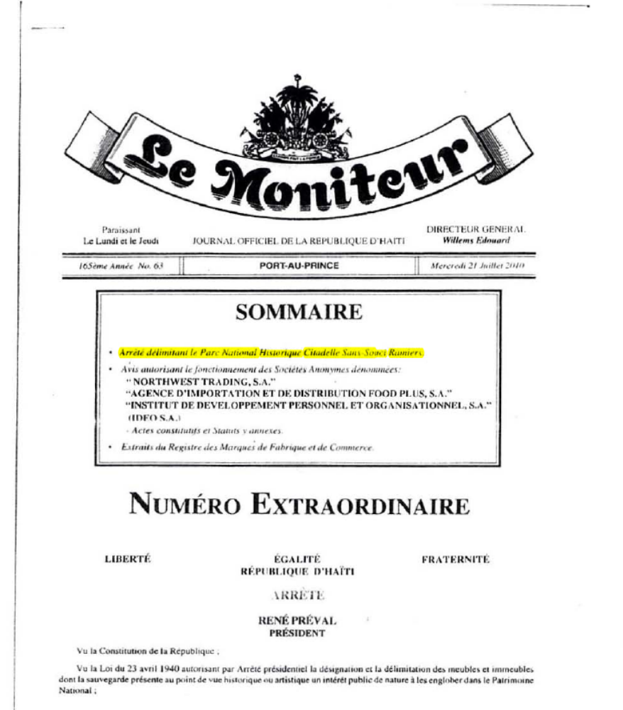
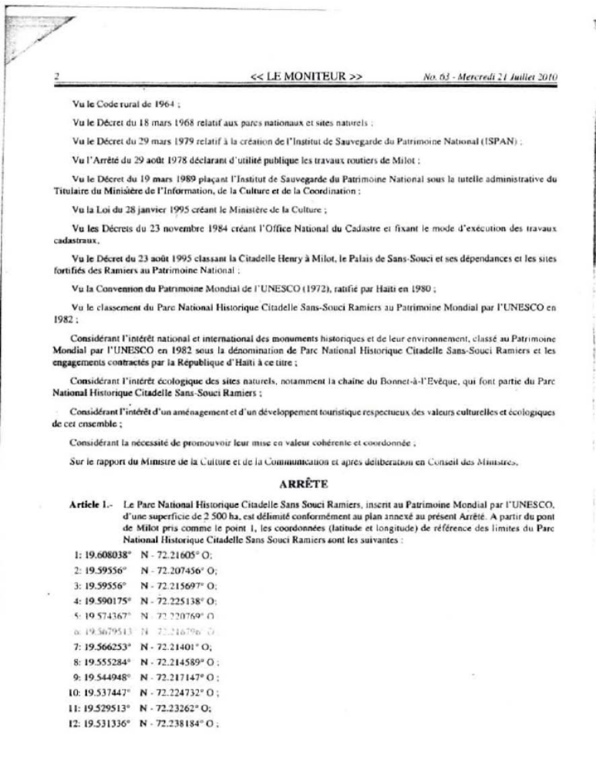
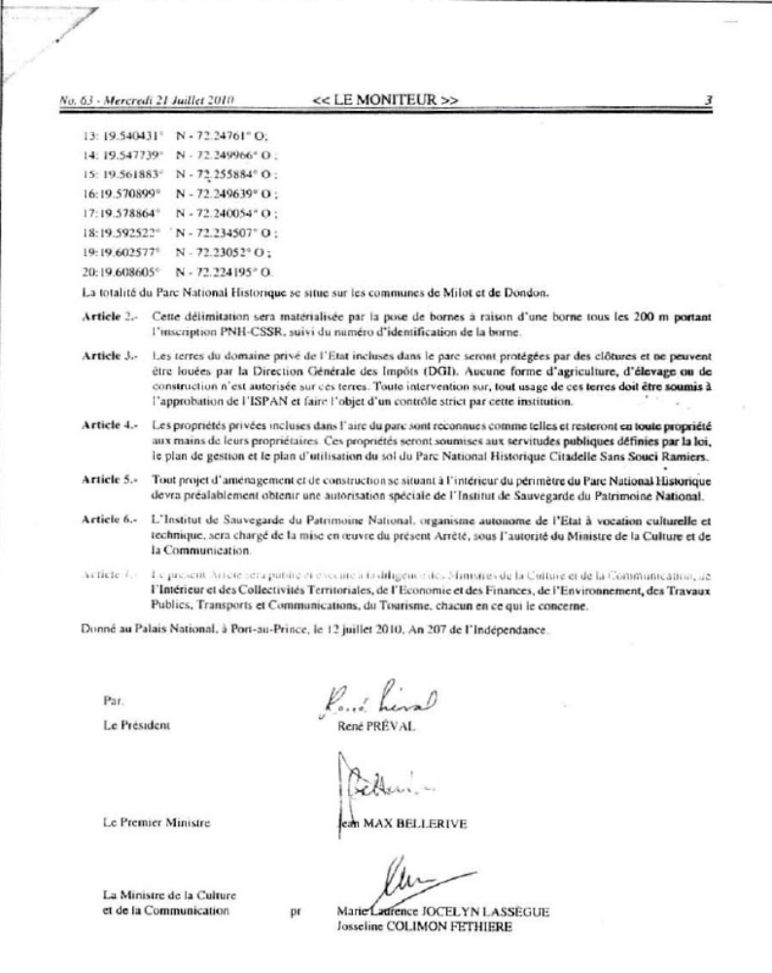
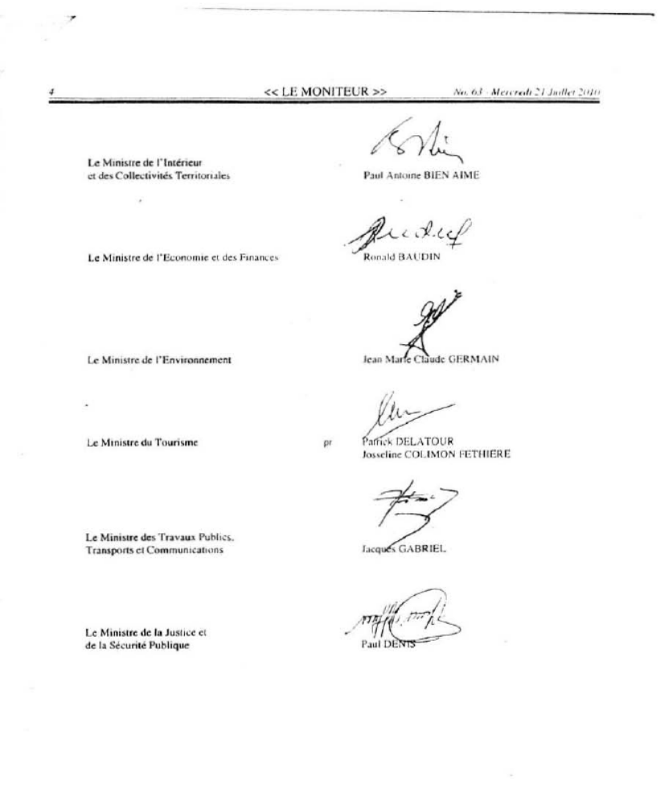
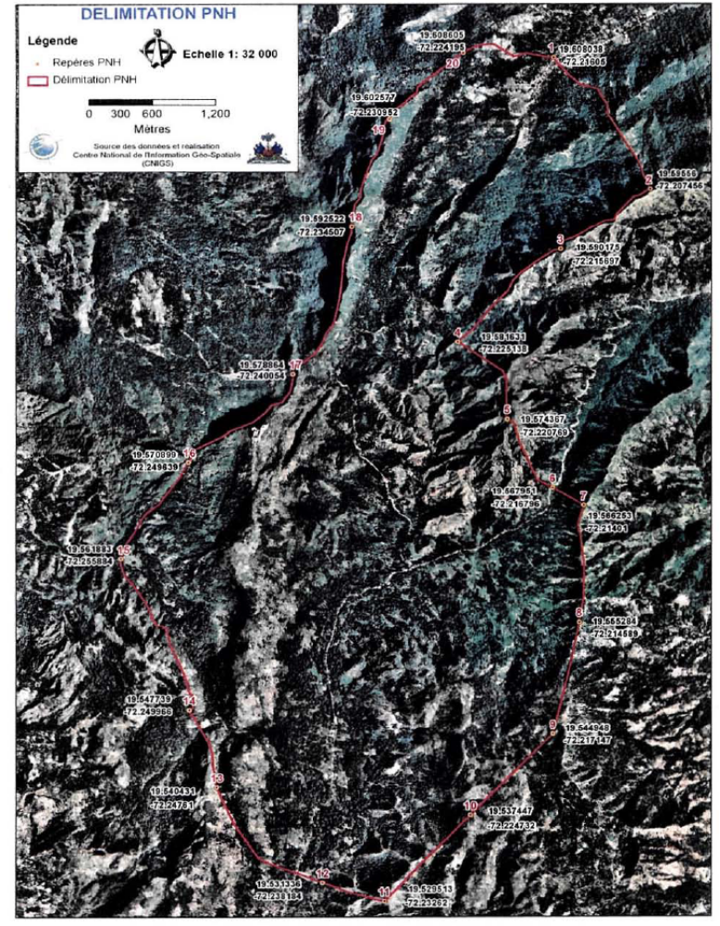
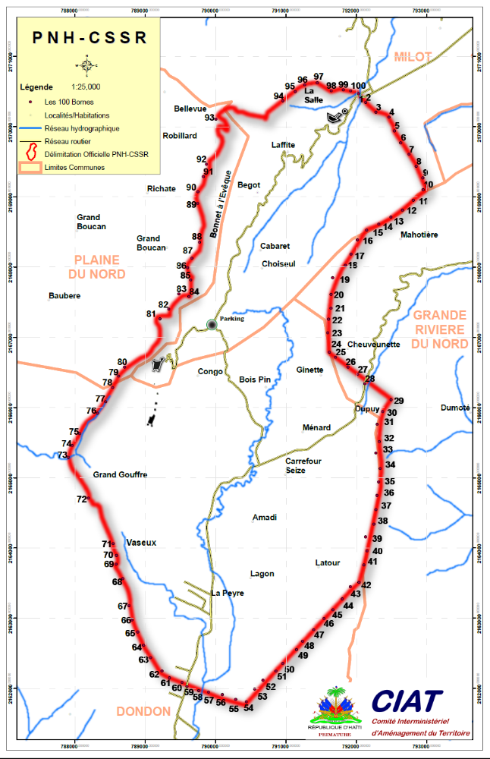
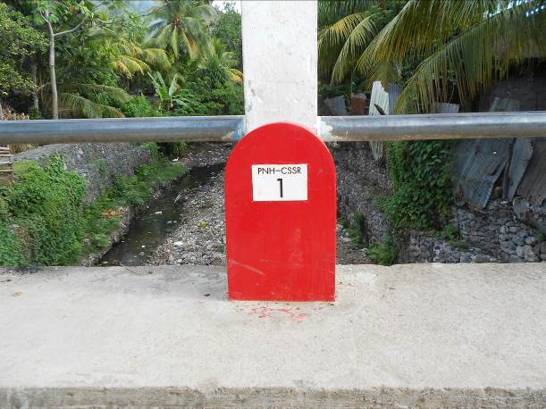

Tableau 2 : comparaison entre les textes nationaux et la politique de la banque mondiale
Thème | Cadre juridique haïtien | Directive OP/BP4.12 de la Banque Mondiale | Conclusion
Cadre général | Indemnisation en cas de déplacement involontaire : terrains nus, constructions, | Indemnisation en cas de déplacement involontaire | La législation nationale est muette sur les cultures présentes sur la terre
Date limite d’éligibilité | Date à laquelle la commission de constat et d’évaluation siégeant dans la communauté arrête la liste définitive des biens perdus | Le paragraphe 14 du OP/BP4.12 et l’annexe 5 alinéa (a) stipulent que « le recensement permet d’identifier les personnes éligibles à l’indemnisation afin de décourager l’arrivée massive de personnes inéligibles | La politique la Banque et la législation nationale se rejoigne sur ce qui concerne les personnes à déplacer. Il faut cependant remarquer que la législation haïtienne est restrictive dans la mesure ou elle met l’accent seulement sur les détenteurs de droits formels alors que l’OP/ BP4.12 de la Banque Mondiale n’en fait pas état
Éligibilité | Personne ayant perdu un bien (terre ou bâtiment seulement) | Personne ayant perdu un bien (terre ou bâtiment seulement) | Les deux dispositions s’accordent
Éligibilité | Exploitants coutumiers | Exploitants coutumiers | Dispositions similaires
Éligibilité | Propriétaires légaux | Propriétaires légaux | Dispositions similaires
Éligibilité | Rien à signaler (RAS) | Personne limité dans l’accès aux biens et aux ressources (maison ou terre en location, ressource naturelle | La politique OP/BP4.12 de la Banque Mondiale s’applique
Inéligibilité | Personnes installées sur le site du projet après l’information de déguerpissement | Personnes installées sur le site du projet après l’information de déguerpissement | Dispositions similaires
Taux de compensation | ¾ pour le propriétaire  ¼ pour le locataire
- Terre | ¾ pour le propriétaire  ¼ pour le locataire
- Bâtiment | ¾ pour le propriétaire  ¼ pour le locataire
- Culture | Rien à Signaler
Évaluation des terres
Évaluation des bâtiments
Participation |  | Les personnes déplacées devront être consultées de manière constructive et avoir la possibilité de participer à tout le processus de installation conformément au alinéa 2b de l’OP/BP4.12, A-13a) Annexe A et 15 d et alinéa 16 a
Vulnérabilité
Assistance aux déplacés
Litiges
Type de paiement | Monétaires et en natures | Monétaires et en natures | Dispositions similaires
Alternative des compensations | Rien à signaler | OP/BP4.12 de la Banque Mondiale stipule que si les personnes choisissent une autre option que l’attribution de terre ou s’il n’y a pas suffisamment de terres disponible au un coût raisonnable, il faudra proposer des options non foncières fondées sur des perspectives d’emploi ou de travail indépendant qui s’ajouteront à une indemnisation économique et autres moyens de production perdus | Les dispositions OP/BP4.12 de la Banque Mondiale s’appliquent
Déménagement | Le plus rapidement possible après publication de l’avis de déguerpissement | Après le paiement et avant le début des travaux | Dispositions similaires sur le principe  Appliquer les dispositions de la Banque Mondiale
Coût de réinstallation | Supporté par le projet | Payable par le projet | Disposition similaire sur le principe
Suivi Évaluation | Rien à Signaler | Nécessaire | Appliquer les principes de la Banque

ANNEXE B Résultats des ateliers de Milot tenue le 11 juillet
ATELIER | RECOMMANDATIONS ET/OU POINTS ÉVOQUÉS
#1.-Conseil Consultatif  17 membres | - Quelle sont les acteurs concernés ou parties prenantes par la gestion du parc :  Ce conseil devra comprendre deux (2) catégories d’acteurs.  - Les acteurs institutionnels que sont les services déconcentrés de l‘Etat, les collectivités territoriales  - Les acteurs associatifs que sont les organisations de la société civile y incluant le secteur privé  - Les acteurs institutionnels  - Les 3 ministères clé : celui du Tourisme, celui de la Culture et le ministère de l’Environnement  - Les ministères accompagnateurs : Ministère de l’Agriculture, des Ressources Naturelles, le Ministère de l’Intérieur et des collectivités territoriales, le Ministères des Travaux Publics, la Police Nationale  - Les directions départementales, l’ISPAN  - Les collectives locales : CASEC, ASEC, Délégué de ville, les mairies  - Les acteurs associatifs  - Les acteurs locaux : les associations des guides (en cours de structuration), les artisans marchands, la ligue de pasteurs, ATH-Nord, les propriétaires de chevaux (Palais et Choiseuil), les taxis moto ?? les agences de voyages et chambres de commerce, etc.  - Les opérateurs privés : RCCL, les tours opérateurs, les lignes aériennes, les entrepreneurs (restauration et hôtels), Tourinord, etc.  2.-Actuellement ou sont portées les requêtes, doléances, recommandations, avis, conseil, jugement et analyse etc. de chaque catégorie d’acteurs?  - Les requêtes et doléances actuellement portées au UGP et devront être soumises au comité consultatif  3.-Comment donner la voix au chapitre (faire représenter) les différentes catégories d’acteurs?  - Regroupement des associations pour faciliter l’échange d’idées  4.-Serait-il souhaitable de créer une structure qui regroupe et représente tous les acteurs?  - Oui  - Espace d’information et de communication et courroie de transmission des infos en coordination avec l’UGP, rôle de médiateur et facilitateur  5.-Auprès de qui : comité interministériel ? UGP ? ISPAN (au niveau PNH)?  - Ce comité pourra intervenir auprès de l’ UPG, du comité interministériel en dernier ressort  6.-Comment devrait fonctionner la structure?  - Structuration, reconnaissance légale, OSBL  - Modalités de création de ce comité consultatif : par qui ? Etat ? ou décision concertée des acteurs locaux  - Nécessité de fixer l’échéancier et la périodicité des réunions et le nombre des participants/Beaucoup d’organisations pas de mission précise
#2.-Restriction et compensation | 1.-Qui devrait identifier et formuler les restrictions?  L’état identifie les restrictions par le biais des ministères compétents en la matière : Culture, MDE, Tourisme, Comité de gestion interministériel, Mairies et les CASEC,). Cette identification devra se faire de façon participative afin de recueillir les avis des notables (pasteurs, prêtres vodou), les principaux agents économiques du Parc qui sont aussi des résidents  2.-Qui doit être informé de ces restrictions? Comment toucher ces personnes?  Les personnes à informer seront celles qui seront touchées par les restrictions et qui pratiques des activités qui ne vont pas dans le sens de la bonne gestion du Parc. Par exemple : les scieurs de bois, les éleveurs, les extracteurs de pierres, les personnes qui perdent une activité économique, un bien. Ces personnes pourront être touchées via les divers couloirs traditionnels de motivation comme : les assemblées d’église, les radios, les perystiles, gaguères, centres de santés, les vulgarisateurs, etc.  3.-Quelles compensations doit-on donner aux personnes touchées par les restrictions?  Les paiements en espèces posent d’importantes questions concernant l’inflation et la sécurité. Ces paiements doivent prévoir des ajustements pour l’inflation. Quant à la sécurité des personnes recevant des compensations en espèces, les autorités locales en seront responsables. C’est pourquoi une compensation en nature sera préférée. Pour le paiement d’une compensation en nature, la décision concernant la date et le nouveau lieu sera prise et acceptée par chaque bénéficiaire, en consultant les autorités de l’administration locale.  - Création d’emplois  - Elevage en enclos  - Emplois durables (équipe de nettoyage, etc.)  4.-Quels accompagnements (technique, économique) doit-on donner aux personnes touchées par les restrictions?  - Formation professionnelle technique  - Prêt à taux bonifié pour financer des projets d’entreprises (éviter les dons à tout prix)  - Construction d’infrastructures collectives (latrines, point d’eau, etc.)  - Création de nouveaux emplois : Agents de sécurité et gardes forestiers  - Construction d’un marché répondant aux normes avec dépôts, toilette, etc.  Autres formes de compensation à envisager  Education sanitaire, socioculturelles, agricole, environnementale, formation des jeunes (artisans, guides, taxi moto). Fonds de roulement, formation en NTCD, secourisme, chevaux de race améliorée, équipements modernes, etc., coopérative des propriétaires de chevaux  5.-Quelles institutions doivent animer les discussions sur les restrictions avec les personnes touchées?  MDE, La Culture, MARNDR, élus locaux, tourisme, collectivités territoriales, Un comité local de gestion qui serait formé des représentants des habitants du Parc  6.-Comment organiser le processus (identification, analyse financière et technique, durée de mise en œuvre) de mise en application des restrictions et compensations)?  On devrait envisager une démarche par étape :  - Visite de terrain  - Rencontres populaires  - Analyse des modes de vie, des itinéraires techniques et calendriers d’activités  La durée de l’accompagnement variera en fonction de la nature de celui-ci et devra être assuré par une institution publique
# 3.-Gestion des doléances et règlements de conflits | On a remarqué que dans la communauté, les gens prennent du temps pour se plaindre lorsqu’ils s’estiment lésés. C’est pourquoi les procédures de plaintes veilleront à ce que les PAP soient suffisamment informées de la procédure avant que leurs modes de vie en soient affectés  - Qui sont lésés? Qui a des droits? Qui est légitime?  Ceux qui vivent dans et en dehors du Parc et dont les moyens d’existence sont affectés. Comme les petits marchands, guides propriétaires, artisans, chauffeurs de taxi motocyclette, les paysans producteurs agricoles, ceux qui pratiquent leur culte dans une affectée par le projet  - Quelles instances reçoivent les plaintes?  Dans l’ordre  - 1.-Se reporteront aux associations dont ils sont membres comme une association des personnes vivant dans le Parc.  - 2.-CASEC et Mairie  - 3.-La justice  3.-Quelles instances doivent statuer sur les doléances  - Mairie\Justice  - Chambre de commerce  4.-Quelles modes de règlements (amiable, consensuel, judiciaire) doit-on privilégier?  Peut-être amiable, consensuel ou judiciaire selon gravité  5.-Quelles forme de structures de règlements (proximité, traditionnelle, autres…) doit-on mettre en place?  - Autorités locales, communales  - Autorités religieuses et traditionnelles  - Notables

ANNEXE C LISTE DES PARTICIPANTS-TES AUX ATELIERS DU 11 JUILLET À MILOT
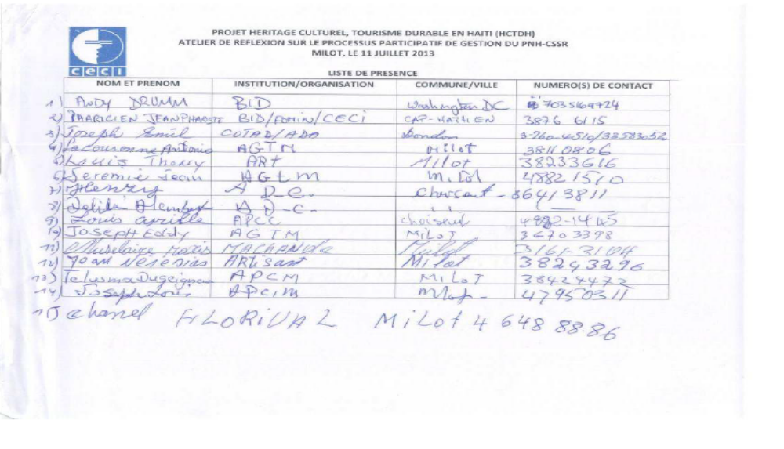
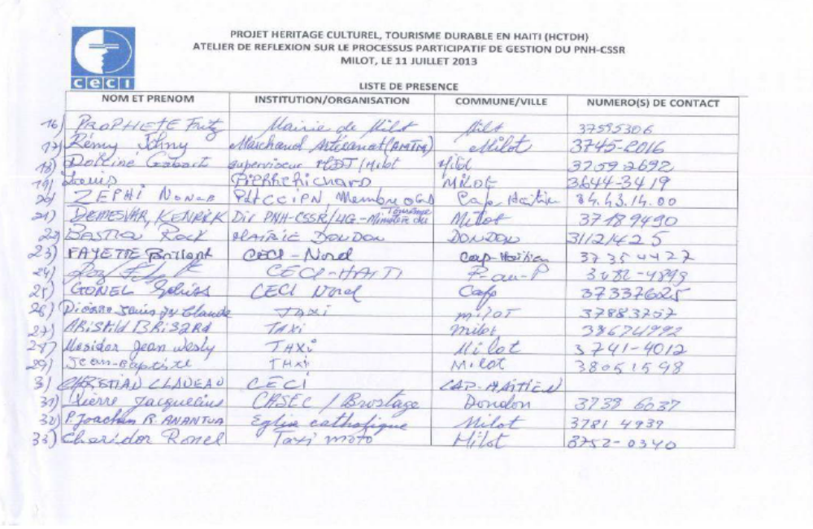
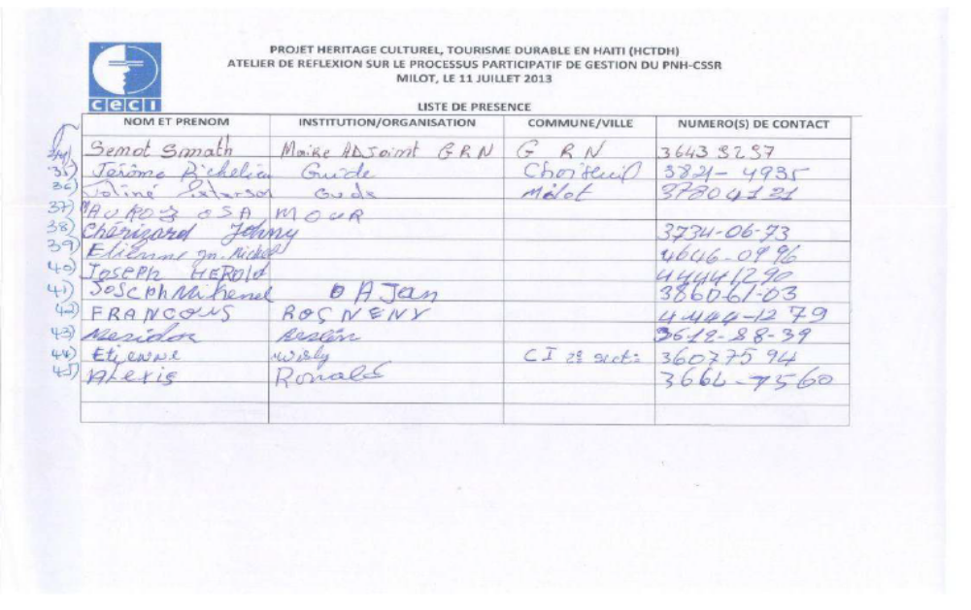
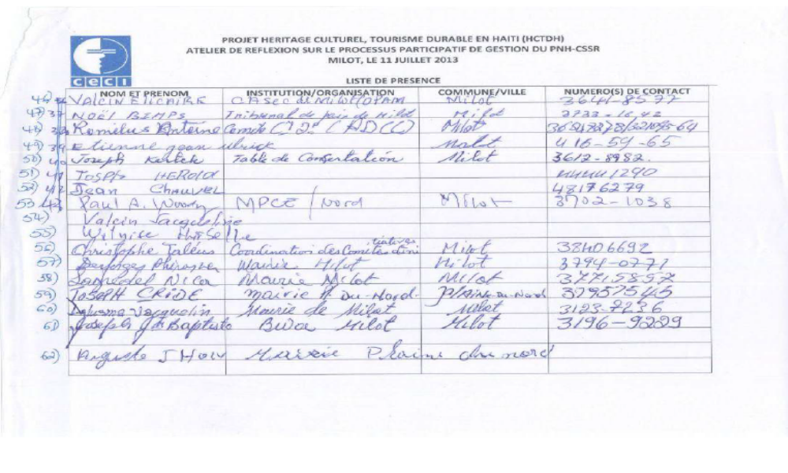

ANNEXE D Rencontre avec les acteurs
Rencontre avec les acteurs- Du 2 au 15 juillet
 | Mardi 2 | Mercredi 3 | Jeudi 4 | Vendredi 5 juillet | Samedi 6 juillet | Lundi 8 juillet | Mardi 9 juillet | Mercredi 10 juillet | Lundi 15 juillet
9.00 am |  |  |  | Dir Dept MPCE
10 :00 am | UTE É. Hilaire et Alix C. | Rencontre avec Kenrick Demesvar et Luc Tellus, les responsables de l’unité de gestion du parc pour les Ministère Tourisme et Culture |  | Rencontre Dondon 10 groupes dont l’association des Dondonnais en action (ADA)  Comité d’appui au développement du tourisme alternatif à Dondon (COTAD)  Association des producteurs de Café |  |  |  | MARNDR Nord | UTE
11 :00 a.m |  |  |  |  |  | Rencontre avec l’OGD Nord | Rencontre avec Dieudonne Étienne Luma  Bureau Régional Nord MT | Déléguation Nord Michaud | DG ISPAN PAP
12 :00 am |  | Rencontre avec Jean Robert Emmanuel, Directeur Régional Nord du Ministère de l’environnement
2 :00 pm |  |  | Rencontre avec le Conseil Communautaire de Milot  (24 org) et curé | Rencontre avec les maires de Milot
3 : 00 pm |  |  |  |  | Rencontre avec les associations des meneurs de chevaux et des propriétaires de chevaux
4 :00 pm |  |  | Rencontre avec le CASEC de Milot-Eliquert | Rencontre avec les associations des marchands des produits artisanaux et des artisans Milot
5;00 pm |  |  |  |  | Rencontre avec les associations des guides de Milot et des motos taxis
8.00 pm | Eddy lubin  Tourisme  Lieu : Cap-Haïtien

RÉFÉRENCES

Ces données concernent les personnes qualifiées d’actif simple c’est-à-dire qui sont âgée entre 15 et 65 ans et qui ne pratiquent qu’une seule activité génératrice de revenu.
Les “Produits touristiques »peuvent prendre la forme d'expériences ou d'attractions. Ils sont un ensemble de biens et de services intégrés ou mis en forme pour créer une expérience touristique. Ces biens et services incluent : des attractions, le transport, l’hébergement et les divertissement groupés autour d’un site, une destination ou un circuit. Source : Adapté de Bukart et Medlik (dans Yoeti, 1986:151)
Manuel d’opération de la Banque Mondiale (2001). Politiques opérationnelles. PO 4.2 Décembre 2001
Patrimoine mondial. UNESCO. Mission technique d’urgence pour Haïti, Rapport de mission 11- 18 juillet 2010, disponible sur http://www.groupedereflexionlabadiecitadellehenry.org/NS_Mission_report_Haiti_fr_fin[1].pdf.
Le Moniteur (Journal officiel de la République d'Haïti). Loi du 7 août 1962.
SERGILE, Étienne Florence. « Sites et réserves naturels » in Conjonction No 210, Revue Franco-Haïtienne de l'Institut Français d'Haïti. 2004 : 58
Collectif (Société AUDUBON Haiti, CriticalEcosystem Partenership Funds, Conservation National, BirdLife, RezeEkolo) (2011). Les zones clés de la biodiversité d’Haïti, décembre 2011
Union International pour la Conservation de la Nature, 2011
(Lhangammer et al., 2007)
ISPAN (2010). Parc National Historique. Citadelle, Sans-souci, Ramiers, état de conservation. Rapport préparé par la Direction générale de l’Institut de Sauvegarde du Patrimoine National. Ministère de la Culture et de la Communication, Mars 2010.
Ministère de la Culture et de la Communication (2008). Pour un plan de conservation et de mise en valeur du PNH : Citadelle, Sans Souci, Ramier
Programme de développement micro-régional, projet PTDT 2008
Elie Daniel. Version préliminaire d’un rapport non-publié de D. Elie faisant état des actions et mesures engagées par l’État Haïtien en vue de respecter les recommandations formulées par l’UNESCO
Élie, D et Rocourt, M. (2009) La Citadelle Henry. Éditions Haïti-Histoire et Culture. Logo Plus, 1ère édition Global Print Services, INC. 2009 : 52.
ISPAN (2010). Bulletin de l'ISPAN, No 11, 1er avril 2010 : 9
Fritz Jean (2001). Appui au développement d’un cadre de gestion du Parc National Historique. Assistance technique au Ministère du Tourisme de la République d’Haïti, financé par la Banque Interaméricaine de Développement (BID)
l’arrêté de 2012 créant le comité interministériel
Comité interministériel sur les Parcs Nationaux Historiques. (2009) Avant-projet de loi relative à la gestion des parcs nationaux historiques.
Oriol (2010). Le parc National Historique Citadelle Sans Souci Ramiers. Étude socio-économique et foncière. Rapport d’étude réalisée dans le cadre du projet PITDD. Centre National de l’information géo-spatiale (CNIGS) et Ministère de la planification et de la coopération externe, Haïti.
S.N. Stokes (2010). Haiti’s National Historic Park
Comité interministériel sur les Parcs Nationaux Historiques. (2009) Avant-projet de loi relative à la gestion des parcs nationaux historiques. Mai 2009
UNESCO (1972). Recommandation concernant la protection sur le plan national du patrimoine culturel et naturel.
ICOMOS (1999). Charte Internationale du Tourisme Culturel (La gestion du tourisme aux sites de patrimoine significatif, 1999) Adoptée par ICOMOS à la 12e Assemblée Générale au Mexique, Octobre 1999

